**ỦY BAN NHÂN DÂN TP HỒ CHÍ MINH**

**TRƯỜNG ĐẠI HỌC SÀI GÒN**

**KHOA CÔNG NGHỆ THÔNG TIN**



**ĐỒ ÁN HỌC PHẦN**

**Họ và tên sinh viên :**

Phạm Minh Nhật – 3116410179

Hoàng Phương Nam – 3116410075

Trần Quang Danh – 3116410010

**Giảng viên hướng dẫn :**

PGS.TS. Phạm Thế Bảo

**ĐỀ TÀI**

XÂY DỰNG MÔ HÌNH BALANCING CHO CƠ SỞ CHÍNH TRƯỜNG ĐẠI HỌC SÀI GÒN

**LỜI CẢM ƠN**

Chúng em xin chân thành cảm ơn :

Để hoàn thành chuyên đề báo cáo học phần này trước hết em xin gửi đến quý thầy cô trong khoa CÔNG NGHỆ THÔNG TIN trường Đại Học Sài Gòn lời cảm ơn chân thành.

Cảm ơn thầy cô đã giảng dạy và trang bị những kiến thức quý báu cho chúng em trong suốt quá trình học tập tại trường.

Em xin gửi đến giảng viên hướng dẫn đồ án học phần cho em là thầy PHẠM THẾ BẢO đã tận tình hướng dẫn, giúp đỡ bọn em hoàn thành báo cáo này lời cảm ơn sâu sắc nhất.

Vì kiến thức bản thân chúng em còn hạn chế, trong quá trình làm việc, hoàn thiện chuyên đề này chúng em không tránh khỏi những sai sót, kính mong nhận được những ý kiến đóng góp từ thầy.

Xin chân thành cám ơn và kính chúc quý thầy cô, kính chúc ban lãnh đạo dồi dào sức khỏe, công tác tốt.

**Nhận xét của giảng viên hướng dẫn**

**…………………………………………………………………………**

**…………………………………………………………………………**

**…………………………………………………………………………**

**…………………………………………………………………………**

**…………………………………………………………………………**

**…………………………………………………………………………**

**…………………………………………………………………………**

**…………………………………………………………………………**

**…………………………………………………………………………**

**…………………………………………………………………………**

**…………………………………………………………………………**

**…………………………………………………………………………**

**…………………………………………………………………………**

**…………………………………………………………………………**

**…………………………………………………………………………**

**…………………………………………………………………………**

**…………………………………………………………………………**

**…………………………………………………………………………**

**…………………………………………………………………………**

Mục lục

Nội dung

***A.*** ***Khảo sát*** 1

1 Sơ nét về trường 1

2 Nhận xét và rút ra yêu cầu 2

*2.1* *Hệ thống mạng không dây* 2

*2.2* *Hệ thống mạng có dây* 2

*2.3* *Tổng kết nhận xét* 3

3 Cơ sở hạ tầng các khu trong trường 4

*3.1* *Khu A* 7

*3.2* *Khu B* 7

*3.3* *Khu C* 8

*3.4* *Khu D* 8

*3.5* *Khu E* 10

*3.6* *Khu Hiệu bộ* 10

*3.7* *Khu nghệ thuật, mỹ thuật* 11

*3.8* *Khu KLF* 11

*3.9* *Khu Hội trường* 11

*3.10* *Nhà thi đấu đa năng* 12

*3.11* *Kết luận về sở hạ tầng trong trường* 12

4 Phân tích dung lượng băng thông cần thiết 12

5 Thuê mạng 22

***B.*** ***thiết kế và lắp đặt mô hình mạng*** 26

1 Thiết kế mô hình mạng 26

2 Mô hình vật lý mạng của các khu trong trường 27

3 Sơ đồ lắp đặt mạng cho từng lầu 30

*3.1* *Khu A* 30

3.1.1 Tầng trệt 30

3.1.2 Tầng 1 32

3.1.3 Tầng 2 33

3.1.4 Tầng 3 34

3.1.5 Tầng 4 35

3.1.6 Tầng 5 36

*3.2* *Khu B và hội trường B* 37

3.2.1 Tầng trệt 37

3.2.2 Tầng 1 38

3.2.3 Hội trường B 38

*3.3* *Khu C và hội trường C* 39

3.3.1 Tầng trệt 39

3.3.2 Tầng 1 40

3.3.3 Hội trường C 40

*3.4* *Khu D* 41

3.4.1 Tầng trệt 41

3.4.2 Tầng 1 42

3.4.3 Tầng 2 43

3.4.4 Tầng 3 44

3.4.5 Tầng 4 45

*3.5* *Khu E* 45

3.5.1 Tầng trệt 45

3.5.2 Tầng 1 46

3.5.3 Tầng 2 47

3.5.4 Tầng 3 48

3.5.5 Tầng 4 49

3.5.6 Tầng 5 50

3.5.7 Tầng 6 51

3.5.8 Tầng 7 51

*3.6* *Khu nghệ thuật, mỹ thuật và hội trường A* 52

*3.7* *Khu thư viện* 52

3.7.1 Tầng trệt 52

3.7.2 Tầng 1 53

3.7.3 Tầng 2 53

3.7.4 Tầng 3 54

*3.8* *Khu hiệu bộ* 54

3.8.1 Tầng trệt 54

3.8.2 Tầng 1 55

3.8.3 Tầng 2 56

3.8.4 Tầng 3 57

3.8.5 Tầng 4 58

3.9 Khu KLF 58

4 Chia IP cho từng khu 58

*4.1* *Dãy A* 59

*4.2* *Dãy B và hội trường B* 60

*4.3* *Dãy C và hội trường C* 60

*4.4* *Dãy D* 60

*4.5* *Dãy E* 61

4.6 Khu nghệ thuật, mỹ thuật và hội trường A 61

***C.*** ***hệ thống phần mềm và phần cứng*** 62

1 Hệ thống phần mềm 62

1.1 Chọn Công nghệ 62

1.2 Các giải pháp 62

2 Hệ thống phần cứng 65

***D.*** ***Tài liệu kham khảo*** 81

1. ***Khảo sát***

# Sơ nét về trường

* Trường Đại học Sài Gòn (Saigon University) là một cơ sở giáo dục đại học đa ngành cấp địa phương trực thuộc Ủy ban, được thành lập theo Quyết định số 478/QĐ-TTg ngày 25/04/2007 của Thủ tướng Nguyễn Tấn Dũng trên cơ sở nâng cấp từ Trường Cao đẳng Sư phạm.
* Tháng 2 năm 1972, Trường Sư phạm cấp II miền Nam Việt Nam được thành lập ở Chiến khu C, huyện Tân Biên, tỉnh Tây Ninh. Là tiền thân của Trường Đại học Sài Gòn.
* Trường được kế thừa cơ sở cũ, vốn được xây dựng mang kiến trúc cổ kính của Pháp, được xem là ngôi trường Đại học đẹp và cổ kính nhất thành phố Hồ Chí Minh.
* Trường có 4 cở sở chính ở thành phố Hồ Chí Minh:
  + Cơ sở chính: 273 An Dương Vương, Phường 3, Quận 5, Thành phố Hồ Chí Minh. (Gồm: Khoa Công nghệ Thông tin, Khoa Sư phạm Khoa học Tự nhiên, Khoa Sư phạm Khoa học Xã hội, Khoa Luật, Khoa Khoa học Môi trường, Khoa Thư viện - Văn phòng, Khoa Toán - Ứng dụng, Khoa Ngoại ngữ, Khoa Quan hệ Quốc tế, Khoa Điện tử Viễn thông, Khoa Nghệ thuật, Khoa Mỹ thuật, Khoa Giáo dục Chính trị)
  + Cơ sở 1: 105 Bà Huyện Thanh Quan, phường 7, Quận 3, TP.Hồ Chí Minh.(Gồm: Khoa Tài chính - Kế toán, khoa Quản trị Kinh doanh, Khoa Sư phạm Kĩ thuật)
  + Cơ sở 2: 04 Tôn Đức Thắng, Quận 1, TP.Hồ Chí Minh, TP Hồ Chí Minh. (gồm: Khoa Giáo dục Mầm non)
  + Cơ sở 3: 20 Ngô Thời Nhiệm, Quận 3, TP. Hồ Chí Minh.(Gồm: Khoa Giáo dục, Khoa Giáo dục Tiểu học)

# Nhận xét và rút ra yêu cầu

## *Hệ thống mạng không dây*

|  |  |
| --- | --- |
| Đặc điểm | Nhận xét |
| Độ bao phủ | * Wifi có chỗ có, chỗ lại không. * Một số cần mật khẩu. * Đôi khi không kết nối được hoặc tín hiệu yếu, cho dù có đã nhập mật khẩu. |
| Tốc độ | * Tốc độ tùy lúc, tùy địa điểm thì mạnh yếu khác nhau. |

Nhận xét của sinh viên về mạng wifi của trường :

Đa số các sinh viên đều nói là mạng wifi của trường tuy có cũng như không.Vì đa phần các wifi đều có mật khẩu và mật khẩu thì đổi liên tục, mà cho dù có mật khẩu thì cũng chưa chắc đã kết nối được. (Tình trạng có mật khẩu nhưng chưa chắc kết nối được xảy ra nhiều nhất ở thư viện, khu tự học, thậm chí khi ngồi gần access point cũng không kết nối được).

Nhận xét của giảng viên về mạng wifi của trường:

Mạng wifi rất yếu, không đáp ứng được nhu cầu tối thiểu là vào google search tài liệu và gửi mail. Đôi khi có sóng wifi mà vẫn không kết nối được mặc dù gõ đúng mật khẩu. Ngoài ra khi download tài liệu thì tốc độ rất chậm. Thậm chí có file word chỉ nặng 260KB mà download tới 1 phút.

Nhận xét của công nhận viên về mạng wifi của trường:

Rất khó khăn trong việc kết nối vào access point vì wifi hay bị full kết nối, tốc độ rất chậm.

## *Hệ thống mạng có dây*

* Ổn định, ít khi gặp vấn đề về tốc độ.
* Chỉ có ở phòng máy, phòng làm việc của viên chức nhà trường và trên bàn của giảng viên.
* Đôi khi 1 số máy trong phòng máy tính không kết nối được mạng.

-> Điều này gây khó khăn cho sinh viên và giảng viên khi trong giờ thực hành, sinh viên muốn lên mạng tìm tài liệu mà giảng viên chỉ định trong giờ thực hành. Và đối với 1 số môn thực hành nhất thiết phải cần có mạng, nếu như không có mạng thì tiết thực hành cũng chỉ có thể xem như lý thuyết.

**Nhận xét của sinh viên và 1 số giảng viên về mạng có dây của trường:**

Các phòng máy chưa đáp đủ nhu cầu tìm tài liệu cũng như upload tài liệu của sinh viên và giảng viên và tốc độ mạng thì lại không ổn định cho lắm. Đôi lúc vào google.com.vn cũng không được.

**Nhận xét của công nhân viên về mạng có dây của trường:**

Tốc độ không ổn định, mạng lúc nhanh lúc rất chậm. Thâm chí có lúc rớt mạng liên tục. Đôi lúc có kết nối mạng nhưng không vô mạng được.

## *Tổng kết nhận xét*

* Cần có mạng máy tính đáp ứng được các nhu cầu:
  + Nhanh và ổn định hơn.
  + Độ bảo mật cao.
  + Dịch vụ mạng phải ổn định 24/7.
  + Dễ dàng chỉnh sửa hệ thống.
  + Có kế hoạch dự phòng khi có hư hỏng phần cứng.

# Cơ sở hạ tầng các khu trong trường

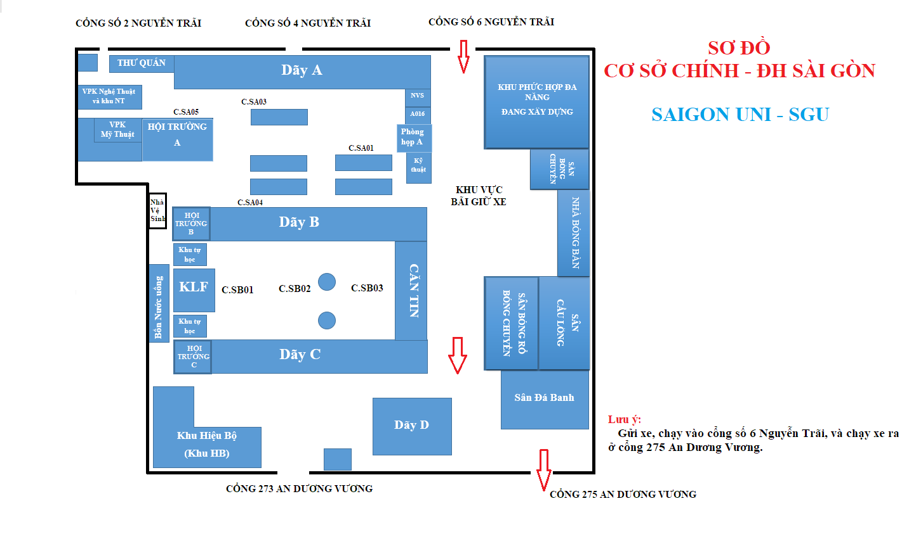

Hình 1: Bản đồ cơ sở chính

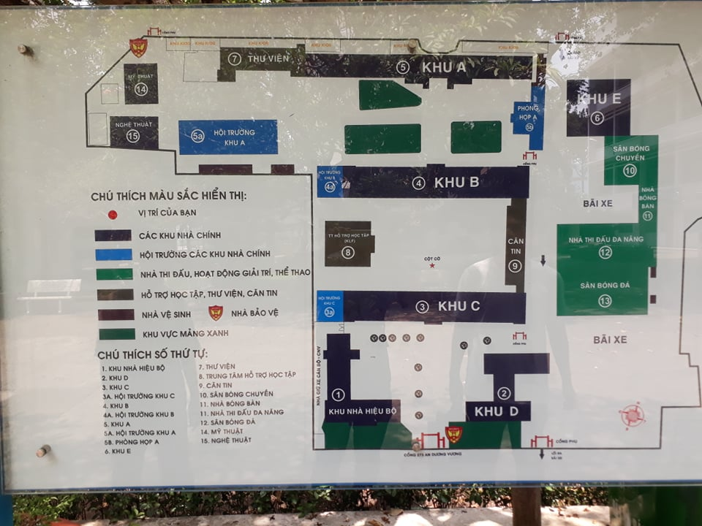

Hình 2 : Bản đồ cơ sở chính update.

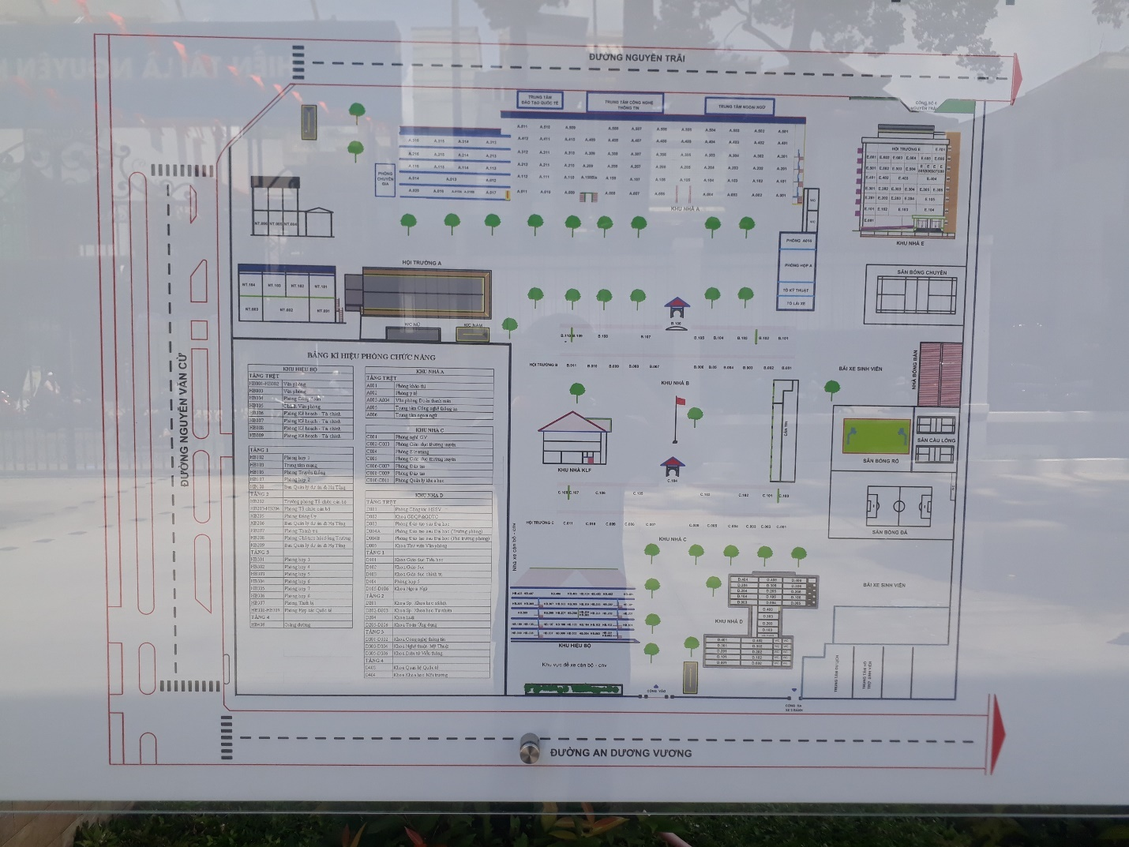

Hình 3 : Bản đồ cơ sở chính siêu update.

## *Khu A*

|  |  |  |
| --- | --- | --- |
| Loại phòng | Diện tích (m2) | Số phòng |
| Phòng học, giảng đường | 4,209 | 30 |
| Phòng thực hành, thí nghiệm, phòng lab | 1,354 | 24 |
| Phòng máy tính | 687 | 9 |
| Xưởng thực hành |  |  |
| Phòng làm việc | 777 | 12 |
| Thư viện, trung tâm học liệu | 1,135 | 2 |
| Tổng cộng | **8,938** |  |

* Một số phòng đặc biệt :

|  |  |
| --- | --- |
| Khu Nhà A | |
| Tầng Trệt | |
| A001 | Phòng thí khảo |
| A002 | Phòng y tế |
| A003 – A004 | Văn phòng đoàn thanh niên |
| A005 | Trung tâm công nghệ thông tin |
| A006 | Trung tâm ngoại ngữ |

## *Khu B*

|  |  |  |
| --- | --- | --- |
| Loại phòng | Diện tích (m2) | Số phòng |
| Phòng học, giảng đường | 1,730 | 15 |
| Phòng thực hành, thí nghiệm, phòng lab |  |  |
| Phòng máy tính | 260 | 2 |
| Xưởng thực hành |  |  |
| Phòng làm việc | 120 | 1 |
| Thư viện, trung tâm học liệu |  |  |
| Tổng cộng | **2,180** |  |

## *Khu C*

|  |  |  |
| --- | --- | --- |
| Loại phòng | Diện tích (m2) | Số phòng |
| Phòng học, giảng đường | 1,100 | 8 |
| Phòng thực hành, thí nghiệm, phòng lab |  |  |
| Phòng máy tính |  |  |
| Xưởng thực hành |  |  |
| Phòng làm việc | 484 | 12 |
| Thư viện, trung tâm học liệu |  |  |
| Tổng cộng | **2,200** |  |

* Một số phòng đặc biệt :

|  |  |
| --- | --- |
| Khu nhà C | |
| C001 | Phòng nghỉ GV |
| C002 – C003 | Phòng giáo dục thường xuyên |
| C004 | Phòng E-learning |
| C005 | Phòng giáo dục thường xuyên |
| C006 – C007 | Phòng đào tạo |
| C008 – C009 | Phòng đào tạo |
| C010 – C011 | Phòng quản lý khoa học |

## *Khu D*

|  |  |  |
| --- | --- | --- |
| Loại phòng | Diện tích (m2) | Số phòng |
| Phòng học, giảng đường |  |  |
| Phòng thực hành, thí nghiệm, phòng lab |  |  |
| Phòng máy tính |  |  |
| Xưởng thực hành |  |  |
| Phòng làm việc | 4,010 | 29 |
| Thư viện, trung tâm học liệu |  |  |
| Tổng cộng | **4,010** |  |

* Một số phòng đặc biệt :

|  |  |
| --- | --- |
| Khu nhà D | |
| Tầng Trệt |  |
| D001 | Phòng công tác HSSV |
| D002 | Khoa GDQP – GDTC |
| D003 | Phòng đào tạo sau đại học |
| D004A | Phòng đào tạo sau đại học (trưởng phòng) |
| D004B | Phòng đào tạo sau đại học (phó trưởng phòng) |
| D005 | Khoa thư viện văn phòng |
| Tầng 1 | |
| D101 | Khoa giáo dục tiểu học |
| D102 | Khoa giáo dục |
| D103 | Khoa giáo dục chính trị |
| D104 | Phòng họp 5 |
| D105 – D106 | Khoa ngoại ngữ |
| Tầng 2 | |
| D201 | Khoa SP. Khoa học xã hội |
| D202 – D203 | Khoa SP. Khoa học tự nhiên |
| D204 | Khoa Luật |
| D205 – D206 | Khoa toán ứng dụng |
| Tầng 3 | |
| D301 – D302 | Khoa công nghệ thông tin |
| D303 – D304 | Khoa nghệ thuật – mỹ thuật |
| D305 – D306 | Khoa điện tử viễn thông |
| Tầng 4 | |
| D403 | Khoa quan hệ quốc tế |
| D404 | Khoa khoa học môi trường |

## *Khu E*

|  |  |  |
| --- | --- | --- |
| Loại phòng | Diện tích (m2) | Số phòng |
| Phòng học, giảng đường | 6,347 | 33 |
| Phòng thực hành, thí nghiệm, phòng lab |  |  |
| Phòng máy tính |  |  |
| Xưởng thực hành |  |  |
| Phòng làm việc | 45 | 1 |
| Thư viện, trung tâm học liệu |  |  |
| Tổng cộng | **6,392** |  |

## *Khu Hiệu bộ*

|  |  |  |
| --- | --- | --- |
| Loại phòng | Diện tích (m2) | Số phòng |
| Phòng học, giảng đường |  |  |
| Phòng thực hành, thí nghiệm, phòng lab |  |  |
| Phòng máy tính |  |  |
| Xưởng thực hành |  |  |
| Phòng làm việc | 3,225 | 44 |
| Thư viện, trung tâm học liệu |  |  |
| Tổng cộng | **3,225** |  |

* Một số phòng đặc biệt :

|  |  |
| --- | --- |
| Khu Hiệu Bộ | |
| Tầng Trệt | |
| HB001 – HB002 | Văn phòng |
| HB003 | Văn phòng |
| HB004 | Phòng công đoàn |
| HB005 | Chánh văn phòng |
| HB006 | Phòng kế hoạch – tài chính |
| HB007 | Phòng kế hoạch – tài chính |
| HB008 | Phòng kế hoạch – tài chính |
| HB009 | Phòng kế hoạch – tài chính |
| Tầng 1 | |
| HB102 | Phòng họp 1 |
| HB103 | Trung tâm mạng |
| HB105 | Phòng truyền thống |
| HB107 | Phòng họp 2 |
| HB108 | Ban quản lý dự án và hạ tầng |
| Tầng 2 | |
| HB202 | Trưởng phòng tổ chức cán bộ |
| HB203 – HB204 | Phòng tổ chức cán bộ |
| HB205 | Phòng Đảng Ủy |
| HB206 | Ban quản lý dự án và hạ tầng |
| HB207 | Phòng thanh tra |
| HB208 | Phòng chủ tịch hội đồng trường |
| HB209 | Ban quản lý dự án và hạ tầng |
| Tầng 3 | |
| HB301 | Phòng họp 3 |
| HB302 | Phòng hợp 4 |
| HB303 | Phòng họp 5 |
| HB304 | Phòng họp 6 |
| HB305 | Phòng họp 7 |
| HB306 | Phòng họp 8 |
| HB307 | Phòng thiết bị |
| HB308 – HB309 | Phòng hợp tác quốc tế |
| Tầng 4 | |
| HB406 | Giảng đường |

## *Khu nghệ thuật, mỹ thuật*

|  |  |  |
| --- | --- | --- |
| Loại phòng | Diện tích (m2) | Số phòng |
| Phòng học, giảng đường |  |  |
| Phòng thực hành, thí nghiệm, phòng lab | 1,014 | 12 |
| Phòng máy tính |  |  |
| Xưởng thực hành | 80 | 1 |
| Phòng làm việc |  |  |
| Thư viện, trung tâm học liệu |  |  |
| Tổng cộng | **1,014** |  |

## *Khu KLF*

* Diện tích: 1,636 m2.

## *Khu Hội trường*

* Diện tích: 838 m2.

## *Nhà thi đấu đa năng*

* Diện tích: 823 m2 – 2 phòng.

## *Kết luận về sở hạ tầng trong trường*

* Tổng diện tích các phòng là: 695,288‬ m2 (không tính khu KLF, khu Hiệu bộ và nhà thi đấu).
* Tổng diện tích của các khu là: 31,256 m2.

# Phân tích dung lượng băng thông cần thiết

Như chúng ta biết thì giảng viên, sinh viên, công nhân viên có rất nhiều việc cần dùng đến mạng như:

Gởi và trả lời email.

Upload và download tài liệu, bài giảng.

Truy cập web (đọc báo, nhập điểm….).

Phân tích dung lượng sử dụng mạng của giảng viên theo các nhu cầu trên:

1. ***Gởi và trả lời mail.***

Giả sử 1 giảng viên sẽ gởi trung bình 20 email mỗi ngày.Vì khi duyệt email giảng viên có thể sử dụng trình duyệt Web hoặc dùng tiện ích tích hợp trong windows như Outlook Express…

Vậy công thức tính dung lượng trong 2 trường hợp trên là:

|  |
| --- |
| **Trình duyệt web :** Dung lượng = [(Dung lượng web email x n số lần truy cập web mail) +  (Dung lượng 1 email gồm cả file đính kèm x n số email)] x Số ngày truy cập. |
| **Dùng Outlook Express** : Dung lượng = [Dung lượng 1 email gồm cả file đính kèm x n số email] x Số ngày truy cập. |

* Dung lượng duyệt email bằng trình duyệt webs là:

***Ví dụ ta dùng gmail :***

*\*Trường hợp gửi 1 gmail và 1 lần truy cập web gmail.\**

-Web gmail có dung lượng là : 670 KB.

-Dung lượng gmail không có file đính kèm là: 384 KB.

-Số lần truy cập gmail là 1.

-Số gmail gửi hoặc trả lời là 1.

-> Dung lượng khi truy cập và gửi nhận mails 1 ngày là:

[(670KBx1) + (384KBx1)] x 1 = 1054KB

*** Ghi chú : 1 b bằng 8 bit.

\**Trường hợp gửi 1 mails và 1 lần truy cập web mail và có file word đính kèm.\**

-Web gmail có dung lượng là : 670 KB.

-Dung lượng gmail không có file đính kèm là: 384 KB.

-Số lần truy cập mail là 1.

-Số mails gửi hoặc trả lời là 1.

-Dung lượng file word là 490,6 KB.

-> Dung lượng khi truy cập và gửi nhận gmail 1 ngày là:

{(670KB x 1) + [(384KB + 490,6KB) x 1]} x 1=1544,6KB

\**Trường hợp gửi 20 gmail và 20 lần truy cập web gmail.\**

-Web gmail có dung lượng là : 670 KB.

-Dung lượng gmail không có file đính kèm là: 384 KB.

-Số lần truy cập mail là 20.

-Số gmail gửi hoặc trả lời là 20.

-> Dung lượng khi truy cập và gửi nhận mails 1 ngày là:

[(670KB x 20) + (384KB x 20)] x 1=21080KB

*\*Trường hợp gửi 20 mails và 20 lần truy cập web mail và có file word đính kèm.\**

-Web gmail có dung lượng là : 670 KB.

-Dung lượng gmail không có file đính kèm là: 384 KB.

-Số lần truy cập gmail là 20.

-Số gmail gửi hoặc trả lời là 20.

-Dung lượng file word là 490,6 KB

-Dung lượng khi truy cập và gửi nhận gmail 1 ngày là:

{(670KB x 20) + [(384KB + 490,6KB) x 20]}x1=30892KB

**Ví dụ ta dùng Outlook Express là:**

*\*Trường hợp gửi 1 email\**

-Dung lượng email không có file đính kèm là: 384 KB.

-Số email gửi hoặc trả lời là 1.

-Dung lượng gửi và nhận mail 1 ngày là:

(384KBx1)x1=384KB

\**Trường hợp gửi 1 mails và có file word đính kèm.\**

-Dung lượng mail không có file đính kèm là: 384 KB.

-Số mails gửi hoặc trả lời là 1.

-Dung lượng file word là 490,6 KB.

-Dung lượng gửi và nhận mail 1 ngày là:

{[(384KB+490,6KB)x1]}x1=874.6KB

\**Trường hợp gửi 20 mails.\**

-Dung lượng mail không có file đính kèm là: 384 KB.

-Số mails gửi hoặc trả lời là 20.

-Dung lượng gửi và nhận mail 1 ngày là:

[384KB x 20]x1=7680 KB

*\*Trường hợp gửi 20 mails và có file word đính kèm.\**

-Dung lượng mail không có file đính kèm là: 384 KB.

-Số mails gửi hoặc trả lời là 20.

-Dung lượng file word là 490,6 KB

-Dung lượng gửi và nhận mail 1 ngày là:

[(384KB + 490,6KB) x 20]x1=17492KB

1. ***Upload và download tài liệu, bài giảng. Giảng viên thường upload hoặc download tài liệu thuộc dạng PDF, Word, Power Point….***

\**Trường hợp upload hoặc download tài liệu bài giảng\**

-Ta lấy giả sử là giảng viên download 1 file nén gồm 1 file PDF, Power Point…., thì file PDF, Power Point này có thể là 1 quyển sách hay 1 giáo trình, nhưng trong thực thế 1 số sách giáo trình thì có rất nhiều file, nên ta chỉ lấy 1 file PDF và 1 file Power Point làm ví dụ.

-File PDF có dung lượng 8078KB.

-File Power Point có dung lượng 2802KB

-Nén lại 5,8MB

-**Công thức để tính dung lượng download hoặc upload là:**

|  |
| --- |
| Dung lượng = Tổng dung lượng số file cần download/upload (Trường hợp các file có dung lượng khác nhau). |
| Dung lượng = Dung lượng 1 file cần download/upload x n lần download/upload file đó (trường hợp các file có cùng dung lượng) |

*\*Trường hợp upload/download các file có cùng dung lượng\**

-ví dụ file có dung lượng 5,8MB và upload/download 1 ngày 1 lần:

5,8MBx1=5,8MB

-ví dụ file có dung lượng 5,8MB và upload/download trong 1 ngày 20 lần:

5,8MBx20=116MB

1. ***Truy Cập Web:***

**Dung lượng 1 trang web (1) :**

Về dung lượng giả sử khi truy cập 1 website như http://sgu.edu.vn/theo đó website có những thành phần sau:

-Toàn bộ mã nguồn của 1 trang web sau khi truy cập là 300KB.

-Một bài viết (Link) có dung lượng khoảng 35KB (Ví dụ có khoảng 70 Link).

-Một hình ảnh có đuôi jpg khoảng 12KB (Ví dụ 15 tấm hình).

**Tổng dung lượng khi bạn truy cập vào web** [**http://sgu.edu.vn/**](http://sgu.edu.vn/) **(2):**

-300KB+(35KBx70)+(12KBx15)=3068KB=2.86133MB ~ 3MB

-Ta lấy website trên để làm dung lượng tối thiểu (minimum) khi truy cập vào mạng và web.

*Với 1 website có dung lượng 3MB thì băng thông (Bandwidth) của 1 tháng là :*

-Giả sử website này có 3000 lượt truy cập mỗi ngày và mỗi lượt truy cập trung bình khoảng 15 trang, mỗi trang vào khoảng 3MB dung lượng bài viết

-Băng thông tiêu tốn

Vậy từ (1) và (2) ta có :

|  |  |
| --- | --- |
| Dung lượng trong 1 ngày/1 Người(SV,GV,CNV)/1 Truy cập | 15 trang x 1 lượt truy cập x 3MB dung lượng trung bình của 1 trang web = 45MB |
| Dung lượng trong 1 ngày/3000 Người(SV,GV,CNV)/1 Truy cập | 15 trang x 3000 lượt truy cập x 3MB dung lượng trung bình của 1 trang web = 135000MB |

*Tổng kết băng thông tiêu tốn và dụ định cho 2 hoặc 3 năm tiếp theo :*

*Trường hiện tại có **khoảng 14000 sinh viên hệ chính quy**, còn tổng số người học là khoảng **21000 sinh viên ( bao gồm liên thông, sau đại học,… )** , trong đó **cơ sở chính khoảng 5000 Sinh viên, Giảng Viên, Công Nhân Viên.**

*Số lượng truy cập web hàng tháng 3955GB và hằng năm là 47460GB đây chỉ là con số tối thiểu mỗi cá nhân chỉ truy cập web trong 1 lần 1 ngày và 365 lần trong 12 tháng.

-Tuy nhiên không có bất kì 1 ai vào mạng chỉ vào 1 trang web duy nhất mà thông thường vào 2, 3, 4 ……n trang web, bên cạnh đó thì không phải ai cũng vào web 1 năm 1 lần nếu không muốn nói là thường xuyên thì những con số trong bảng trên không đáp ứng đủ băng thông truy cập vào internet.

-Hơn nữa trong tương lai thì con số 5000 Sinh viên, Giảng Viên, Công Nhân Viên không dừng lại ở đó mà sẽ còn tiếp tục tăng chính vì vậy cần phải dự đoán mức độ tiêu hao băng thông ở mức tối đa .

-Hiện tại con số nhân lực trong trường là 5000 , và nếu như mổi người chỉ truy cập web mỗi ngày 1 lần và truy cập trong suốt 1 năm và 1 trang web có dung lượng tối thiểu 3MB thì con số băng thông tiêu thụ là 47460GB đây là con số tối thiểu. Tuy nhiên để cho có thể đáp ứng đủ nhu cầu trong hiện tại và tương lai 3 năm tới thì số lượng băng thông cần là số băng thông hiện tại x 3 = 47460GB x 3 = 142380GB.

-Có nghĩa là ta lấy dung lượng băng thông của 3 năm áp dụng cho 1 năm, điều này, sẽ giải quyết vấn đề truy cập web dù có tăng đột biến thì cũng đã nằm trong dự đoán 142380GB sẽ không xảy ra tình trạng nghẽn mạng.

1. ***Băng thông cần cho một người GV, SV, CNV/ngày***

= 377487360:54000=6990,507 (bit/giây)

Băng thông cần cho 300 GV/ngày

= 6990,507 x 300 =2097152(bit/giây)

Băng thông cần cho 4500 SV/ngày

= 6990,507 x 4500 = 31457281,5(bit/giây)

Băng thông cần cho 200 CNV/ngày

= 6990,507 x 200=1398101,4(bit/giây)

Băng thông cần cho 300 GV/năm

= 2097152x365=765460480(bit/giây)

Băng thông cần cho 4500 SV/năm

= 31457281,5 x 365=11481907747,5(bit/giây)

Băng thông cần cho 200 CNV/năm

= 1398101,4 x 365=510307011(bit/giây)

* *Băng thông cần cho một GV, SV, CNV trong các năm tiếp theo(bit/s) :*

|  |  |  |
| --- | --- | --- |
|  | 1  (2019-2021) | 2  (2022-2024) |
| 300GV | 765460480x100%=765460480 (bit / giây ) | 765460480x100%=765460480 (bit/giây) |
| 4500SV | 11481907747,5x30%=3444572324.25 (bit / giây ) | 11481907747,5x60%=6889144648.5 (bit/giây) |
| 200CNV | 510307011x10%=51030701.1 (bit / giây ) | 510307011x20%=102061402.2 (bit / giây) |

1. ***Tổng Băng Thông Của Từng Lầu***

*Hệ số 1 cho phòng thực hành, phòng máy.*

*Hệ số 0.6 cho phòng học.*

*Hệ số 0.3 cho phòng làm việc, phòng giảng viên, phòng khoa, ….*

*Hệ số 0.5 cho phòng hội trường, giảng đường.*

|  |  |  |  |
| --- | --- | --- | --- |
| Nhà | Lầu | Phòng | Băng thông mỗi phòng (Mb/s) |
| A | Trệt | Phòng họp A | (6990,507x60x0.6) x 1 = 251658.252(b/s) = 0.24(Mb/s) |
|  | A001 – A009, TNCNTT | (6990,507x30x0.3) x 10 = 629145.63(b/s) =0.6(Mb/s) |
|  | A010, A011 | (6990,507x30x1) x 2 = 419430.42(b/s)=0.4 (Mb/s) |
|  | A016 | (6990,507x30x0.6) x 1 = 125829.126(b/s)=0.12 (Mb/s) |
|  | 1 | A101, A102, A105, A106, A109, A110, A111 | (6990,507x40x1) x 7 = 1957341.96(b/s)=1.864 (Mb/s) |
|  | A103a, A104a, A104b | (6990,507x30x0.6) x 3 = 377487.378(b/s)=0.36 (Mb/s) |
|  | A108, VPK, Phòng GV | (6990,507x30x0.3) x 3 = 188743.689(b/s)=0.184 (Mb/s) |
|  | 2,3,4 | A205, A207, A208, A209 | (6990,507x30x0.3) x 4 = 251658.252(b/s)=0.24 (Mb/s) |
|  | A206, A210, A211, A212. | (6990,507x30x1) x 4 = 838860.84(b/s)=0.8(Mb/s) |
|  | A201, A202, A203, A204 | (6990,507x30x0.6) x 4 = 503316.504(b/s)=0.48 (Mb/s) |
|  | 5 | A501 – A511 | (6990,507x30x0.6) x 11 = 1384120.386(b/s)=1.32(Mb/s) |
| B | Trệt | B001 – B009 | (6990,507x30x0.6) x 9 = 1132462.134(b/s)=1.08(Mb/s) |
|  | B010 – B012 | (6990,507x30x0.3) x 3 = 188743.689(b/s)=0.184 (Mb/s) |
|  | 1 | B101 | (6990,507x30x0.3) x 1 = 62914.563(b/s)=0.064 (Mb/s) |
|  | B102 – B109 | (6990,507x60x0.6) x 8 = 2013266.016(b/s)= 1.92 (Mb/s) |
|  | Hội trường | Hội trường | (6990,507x100x0.5) x 1 = 349525.35(b/s)= 0.336 (Mb/s) |
| C | Trệt | C001 – C011 | (6990,507x30x0.3) x 11 = 692060.193(b/s)=0.664 (Mb/s) |
|  | 1 | C101 | (6990,507x30x0.3) x 1 = 62914.563(b/s)=0.064 (Mb/s) |
|  | C102 – C108 | (6990,507x60x0.6) x 7 = 1761607.764(b/s)= 1.68 (Mb/s) |
|  | Hội trường | Hội trường | (6990,507x100x0.5) x 1 = 349525.35(b/s)= 0.336 (Mb/s) |
| D | Trệt | D001 – D005 | (6990,507x30x0.3) x 5 = 314572.815(b/s)=0.304 (Mb/s) |
|  | 1,2,3,4 | D101 – D106 | (6990,507x30x0.3) x 6 = 377487.378(b/s)=0.36(Mb/s) |
| E | 2,5 | E201 – E204 | (6990,507x30x0.6) x 4 =503316.504 (b/s)=0.48(Mb/s) |
|  | E205 | (6990.507x60x0.6) x 1 = 251658.2529(b/s) = 0.24(Mb/s) |
|  | 3,6 | E301 – E306 | (6990.507x30x0.6) x 6 = 754974.756(b/s) = 0.72(Mb/s) |
|  | 1,4 | E101, E102 | (6990.507x30x0.6) x 2 = 251658.252(b/s) = 0.24(Mb/s) |
|  | E103, E104 | (6990.507x60x0.6) x 2 = 503316.504(b/s) = 0.48(Mb/s) |
|  | 7 | Hội trường | (6990,507x200x0.5) x 1 = 699050.7(b/s)=0.664(Mb/s) |
| Khu nghệ thuật và mỹ thuật. |  | 12 phòng | (6990,507x30x0.3) x 12 = 754974.756(b/s)= 0.72 (Mb/s) |
|  |  | 1 xưởng thực hành |  |
| Hội trường A |  |  | (6990,507x200x0.5) x 1 = 669050.7(b/s)=0.664(Mb/s) |
| Khu thư viện | Tầng trệt,1 | A012 – A015  p. tham khảo, p. lưu trữ, A115, A114 | (6990,507x30x0.3) x 4 = 251658.252(b/s)=0.24 (Mb/s) |
|  | 2 | A213, A214, A216 | (6990,507x40x1) x 3 = 838860.84(b/s)=0.8 (Mb/s) |
|  | 3 | - | Không rõ chức năng |
| Khu hiệu bộ | 4 | HB001 – HB008 | (6990,507x30x0.3) x 8 = 503316.504(b/s)=0.48(Mb/s) |
|  | Tầng trệt,1,2,3 | HB101 – HB109 | (6990,507x30x0.3) x 9 = 566231.067(b/s)=0.544(Mb/s) |

f) Băng thông của từng nhà

|  |  |
| --- | --- |
| Nhà | Tổng Băng Thông Của Từng Nhà (Mb/s) |
| A | 9.648(Mb/s) |
| B | 3.584(Mb/s) |
| C | 2.744(Mb/s) |
| D | 1.744(Mb/s) |
| E | 4.984(Mb/s) |
| Khu nghệ thuật và mỹ thuật | 0.72(Mb/s) |
| Hội trường A | 0.664(Mb/s) |
| Khu thư viện | 1.28(Mb/s) |
| Khu hiệu bộ | 2.656(Mb/s) |

# Thuê mạng

Giả sử 1 sv/gv/cnv sẽ sử dụng mức băng thông khoảng 1Mbps.

Khu E : Lầu 1,2,3,4,5,6 khoảng 648sv(1-4,3-6,2-5 : 216sv) sử dụng đồng thời.

Lầu 7 khoảng 100 sv sử dụng.

**Mạng VNPT** : Cần thuê 6 line F5(100Mbp)-F7(120Mbps) xen kẽ từ lầu 1 đến lầu 6.

Thuê 1 line F5(100Mbp) riêng cho lầu 7

** Khu E tổng thuê là 7 line . **Thành tiền** : 41.600.000đ

Khu A : Trệt khoảng 204sv sử dụng đồng thời.

Tầng 1 khoảng 361sv sử dụng đồng thời

Tầng 2,3,4 khoảng 684sv(228sv cho 1 tầng) sử dụng đồng thời.

Tầng 5 khoảng 198sv sử dụng đồng thời.

**Mạng FPT** : cần thuê 2 line super400(400Mbps) + 1 fiber silver(100Mbps) + 1 line Fiber play(80Mps). Đặt 1 line super400 ở lầu 1, 1 line ở lầu 3. Đặt một line fiber play ở lầu 5, line cuối cùng đặt ở lầu 2.

** Khu A tổng thuê 4 line. **Thành tiền** : 12.125.000đ

Khu nghệ thuật mỹ thuật: khoảng 108sv sử dụng đồng thời

Hội trường A : khoảng 100sv sử dụng đồng thời

**Mạng VNPT** : 1 line F8(150Mpbs) đặt vào giữa khu nghệ thuật và hội trường A.

**Mạng FPT** : 1 line fiber silver(100Mbps) + 1 line Fiberplay(80Mps) . Line super100 kéo vào tầng 2, line còn lại kéo nằm ở tầng trệt.

*** Khu HTA, NT-MT, thư viện tổng thuê 3 line. **Thành tiền** : 13.600.000đ

Khu thư viện: Tầng trệt,1 khoảng 72sv(36sv mỗi tầng) sử dụng đồng thời

Tầng 2 khoảng 120 sv sử dụng đồng thời

Khu B : Trệt khoảng 189sv sử dụng đồng thời.

Tầng 1 khoảng 297sv sử dụng đồng thời.

HTB khoảng 50sv sử dụng đồng thời. 486

Khu C : Trệt khoảng 99sv sử dụng đồng thời

Tầng 1 khoảng 261sv sử dụng đồng thời.

HTC khoảng 50sv sử dụng động thời. 360

Khu klf : tầng trệt,1 khoảng 80sv(40sv mỗi tầng) sử dụng đồng thời.

**Mạng VNPT** : 1 line F5(100Mps) đặt vào khu klf bên trái, đặt 1 line F5(100Mps) đặt vào khu klf bên phải.

**Mạng FPT** : 2 line fiber diamond(150Mps) cho tầng 1 khu B + 1 line fiber diamond(150Mps) cho tầng trệt

2 line fiber diamond(150Mps) cho tầng 1 và tầng trệt khu C

** Khu B,C,klf tổng thuê 7 line. **Thành tiền** : 48.800.000đ

Khu D : Tầng trệt 45sv sử dụng đồng thời

Tầng 1,2,3,4 khoảng 216sv(54sv cho mỗi tầng) sử dụng đồng thời

Khu hiệu bộ : Tầng trệt,1,2,3 khoảng 324sv(81sv mỗi tầng) sử dụng đồng thời

Tầng 4 khoảng 72sv sử dụng đồng thời

**Mạng FPT** : 5 line F3(45Mps) cho khu D chia đều 5 dãy

5 line Fiber play(80Mbps) cho khu hiệu bộ.

** Khu D,hiệu bộ tổng thuê 10 line. **Thành tiền** : 8.900.000đ

Băng thông vnpt : 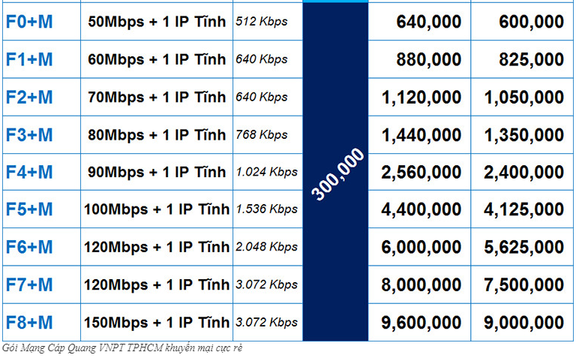

Băng thông fpt :

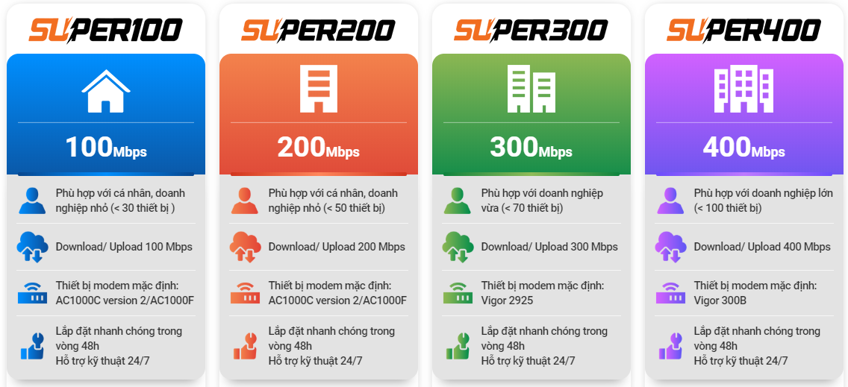

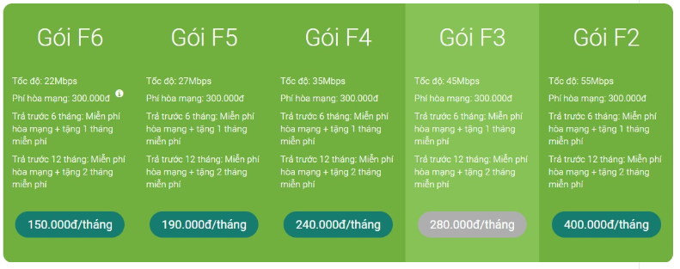

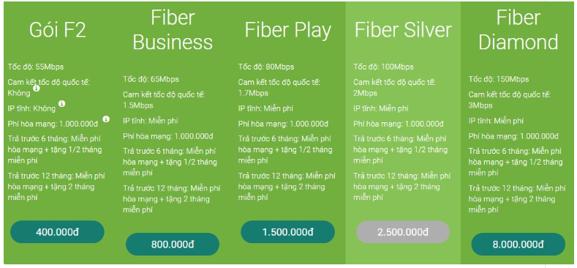

1. ***thiết kế và lắp đặt mô hình mạng***

# Thiết kế mô hình mạng

* Vì số lượng các phòng thực hành, thí nghiệm, phòng lab, phòng máy tính hầu hết đều tập trung ở khu A và khu A cũng là nơi đặt trung tâm Công Nghệ Thông Tin nên tại khu A, ta sẽ thiết kế mô hình mạng trung tâm.
* Các máy chủ và thiết bị mạng khác đều đặt tại khu A, dưới sự quản lý của các kỹ sư mạng máy tính của khoa Công Nghệ Thông Tin.
* Để dễ dàng cho việc sửa chữa trong tương lai, giữ cho mạng luôn ổn định và liên tục hoạt động kể cả khi có sự cố hư hỏng phần cứng; ta sẽ thiết kế theo mô hình 3 lớp mạng của Cisco chia mô hình mạng LAN thành các lớp core, distribution, access.

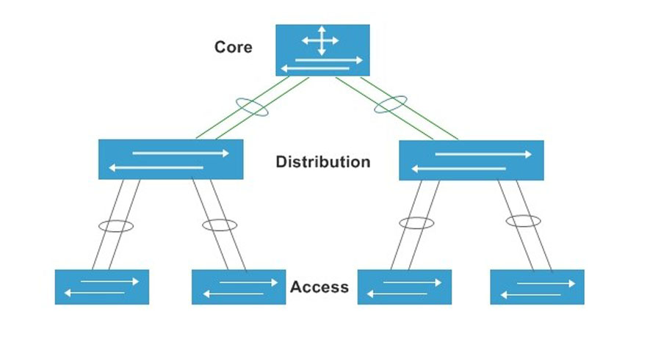

Hình 2: Mô hình 3 lớp mạng của Cisco

* Ở lớp core, ta sẽ sử dụng 1 core switch có tốc độ vận chuyển dữ liệu rất nhanh để nhanh chóng trao đổi dữ liệu với mạng WAN bên ngoài, ở đây ta không thiết lập bất cứ điều gì có thể ảnh hưởng tới tốc độ chuyển mạch như là tạo các access list, routing giữa các VLAN với nhau hay packet filtering để core switch có thể vận chuyển 1 lượng lớn dữ liệu 1 cách nhanh chóng.
* Ở lớp distribution, ta sử dụng 2 distribution switch, 1 switch chính vá 1 switch dự phòng. Đây là lớp kết nối giữa lớp core và lớp access. Các công việc xử lý dữ liệu như định tuyến (routing), lọc gói (filtering), truy cập mạng WAN, tạo access list, … đều được thực hiện ở lớp này. Distribution switch sẽ là switch trung tâm liên kết các router của dãy với nhau.
* Lớp access gồm các access point nằm trong các VLAN được phân chia và kết nối bởi các router hoặc switch.
* Vì wifi thường xuyên không ổn định nên tại các phòng học, giảng đường, phòng thực hành, thí nghiệm, phòng lab ta lắp mỗi phòng 1 switch 4 ports và 1 sợi cáp mạng để giảng viên có thể kết nối mạng bằng laptop.
* Các phòng máy tính thường có số máy lớn hơn hoặc bằng 30 nên tại mỗi phòng ta đặt 2 switch 24 ports.
* Ở các phòng làm việc của các công nhân viên trong trường, ta đặt mỗi phòng 1 switch 24 ports để liên kết các máy trong phòng.
* Ở thư viện và trung tâm học liệu, ta để mỗi phòng 1switch 4 ports.
* Để tăng tính bảo mật, ta sử dụng 1 router tại trung tâm làm tường lửa.

# Mô hình vật lý mạng của các khu trong trường

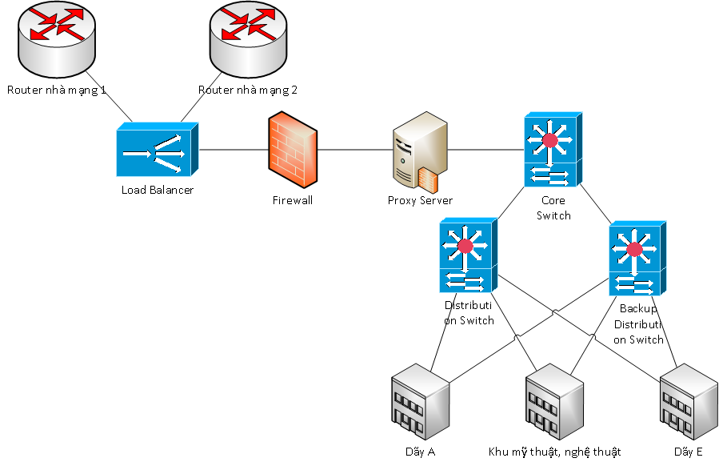

Hình 3: Mô hình tổng thể thiết kế mạng

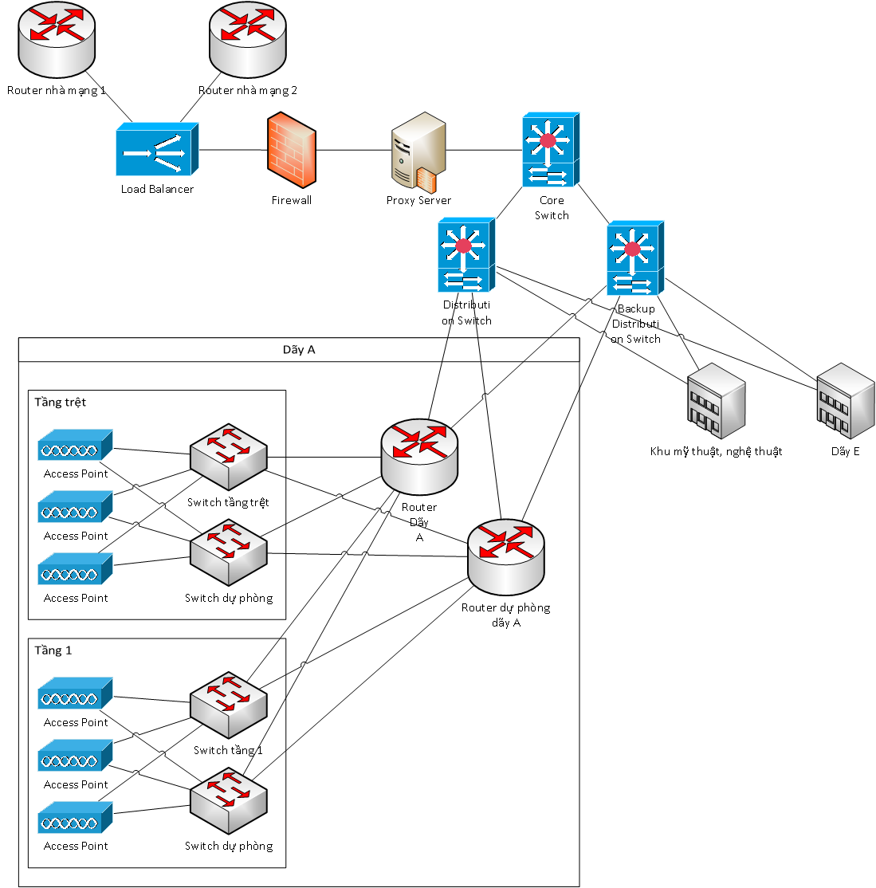

Hình 4: Mô hình tổng thể thiết kế mạng cho dãy

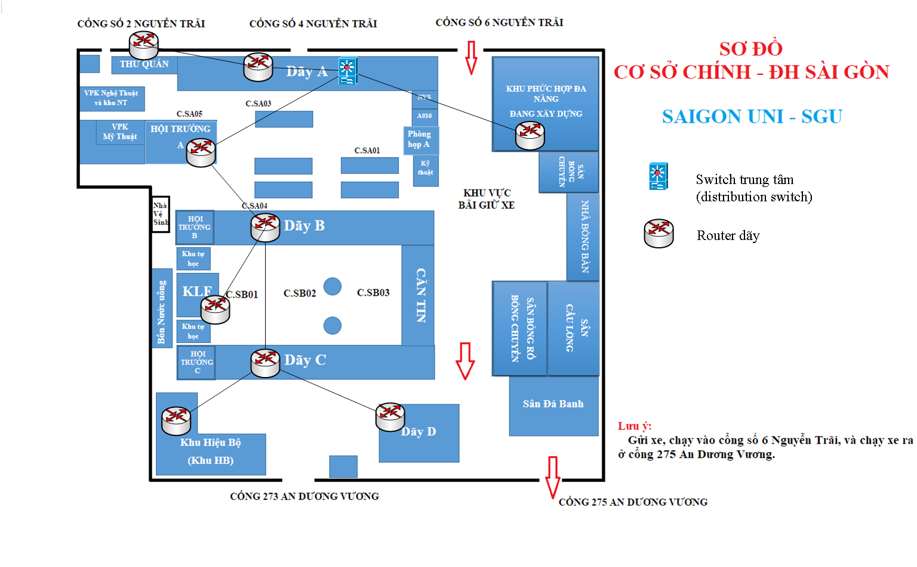

Hình 5: Mô hình đi dây giữa các khu

* Khu A có 1 router tổng và 1 router tổng dự phòng nối các switch của các tầng trệt, 1, 2, 3, 4 và 5 với Switch trung tâm.
* Khu B có 1 router tổng và 1 router tổng dự phòng nối các switch của các tầng trệt(tính luôn hội trường B) và 1 với Switch trung tâm.
* Khu C có 1 router tổng và 1 router tổng dự phòng nối các switch của các tầng trệt(tính luôn hội trường C) và 1 với Switch trung tâm.
* Khu D có 1 router tổng và 1 router tổng dự phòng nối các switch của các tầng trệt, 1, 2, 3 và 4 với Switch trung tâm.
* Khu E có 1 router tổng và 1 router tổng dự phòng nối các switch của các tầng trệt, 1, 2, 3, 4, 5, 6 và 7 với Switch trung tâm.
* Khu thư viện(thư quán) có 1 router tổng và 1 router tổng dự phòng nối các switch của các tầng trệt, 1, 2 và 3 với Switch trung tâm.
* Khu Nghệ thuật, Mỹ thuật và hội trường A có 1 router tổng và 1 router tổng dự phòng nối các switch của các tầng trệt, 1 của khu nghệ thuật, mỹ thuật và hội trường A với Switch trung tâm.
* Khu Hiệu bộ có 1 router tổng và 1 router tổng dự phòng nối các switch của các tầng trệt, 1, 2, 3 và 4 với Switch trung tâm.

# Sơ đồ lắp đặt mạng cho từng lầu

* Hình ảnh chỉ mang tính minh họa, không phản ánh kích thước thật của các khu trong cơ sở chính.

## *Khu A*

* Khu A là trung tâm của mô hình mạng của cơ sở chính.

### Tầng trệt

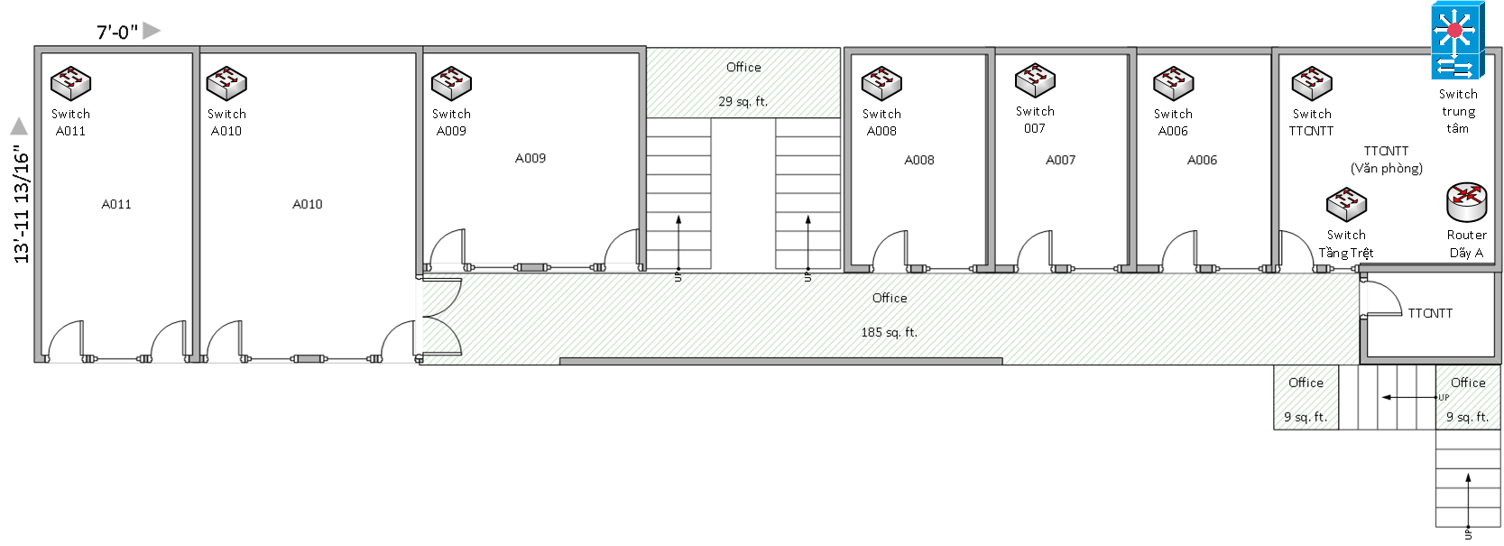

Hình 6: Tầng trệt bên trái khu A

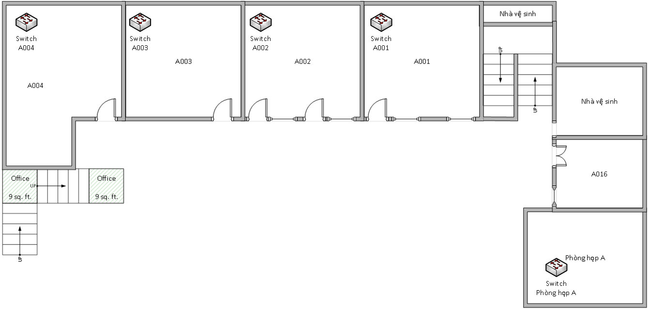

Hình 7: Tầng trệt bên phải khu A

* Tầng trệt của khu A có 14 phòng:
  + 11 văn phòng: phòng họp A, A001, A002, A003, A004, A005(TTCNTT), TTCNTT(văn phòng), A006, A007, A008, A009.
    - Phòng họp A có 1 switch 4 port và 1 sợi cáp mạng LAN để giảng viên có thể kết nối mạng cho laptop.
    - Phòng A001 → A009 và TTCNTT(văn phòng), mỗi phòng có 1 switch 4 port.
    - TTCNTT(văn phòng) còn là nơi chứa switch tổng của tầng trệt, switch tổng dự phòng của tầng trệt (switch 16 port), router tổng của khu A, router tổng dự phòng của khu A (switch 8 port), core switch, distribution switch, distribution switch dự phòng, proxy router, router tường lửa, các router của nhà mạng, thiết bị load balancer.
  + 2 phòng máy: A010, A011.
    - Phòng A010 có khoảng 40 máy, có 2 switch 24 port.
    - Phòng A011 có khoảng 25 máy, có 2 switch 16 port.
    - Mỗi phòng có 1 sợi cáp mạng LAN để giảng viên có thể kết nối mạng cho laptop.
  + 1 phòng học: A016.
    - Phòng A016 có 1 sợi cáp mạng LAN để giảng viên có thể kết nối mạng cho laptop.

### Tầng 1

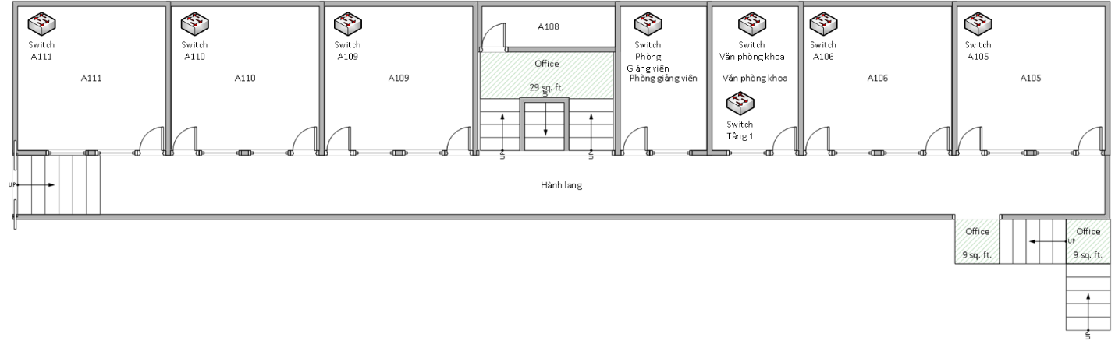

Hình 8: Tầng 1 bên trái khu A

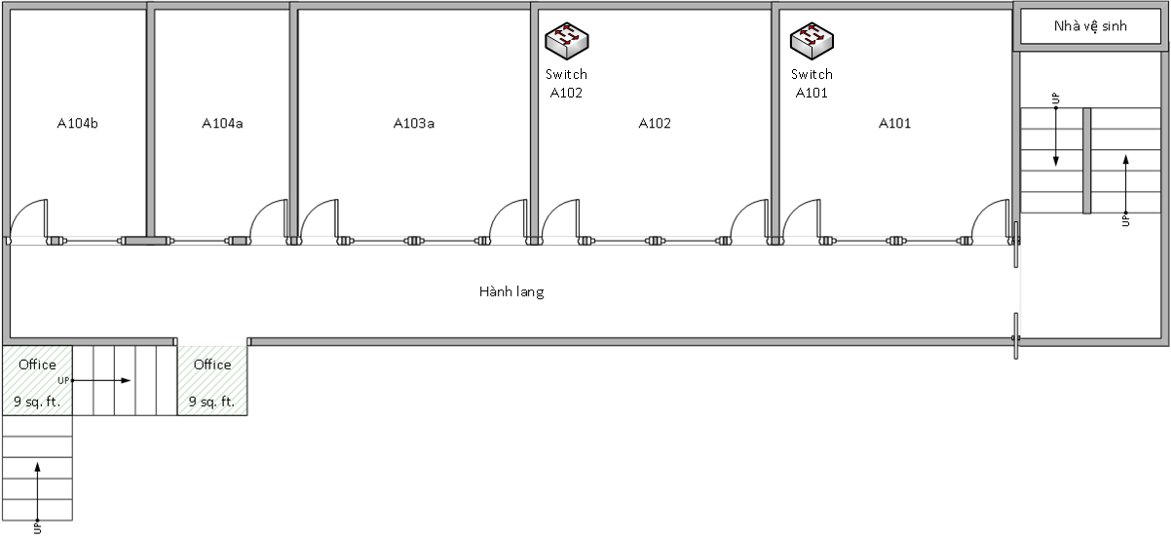

Hình 9: Tầng 1 bên phải khu A

* Tầng 1 của khu A có 13 phòng:
  + 3 văn phòng: văn phòng khoa, phòng giảng viên, A108.
    - Văn phòng khoa và phòng giảng viên, mỗi phòng có 1 switch 4 port.
    - Văn phòng khoa còn là nơi chứa switch tổng của tầng 1, switch tổng dự phòng của tầng 1 (switch 16 port).
  + 7 phòng máy: A101, A102, A105, A106, A109, A110, A111.
    - Mỗi phòng có khoảng 40 máy, có 2 switch 24 port.
    - Mỗi phòng có 1 sợi cáp mạng LAN để giảng viên có thể kết nối mạng cho laptop.
  + 3 phòng học: A103a, A104a, A104b.
    - Mỗi phòng có 1 sợi cáp mạng LAN để giảng viên có thể kết nối mạng cho laptop.

### Tầng 2

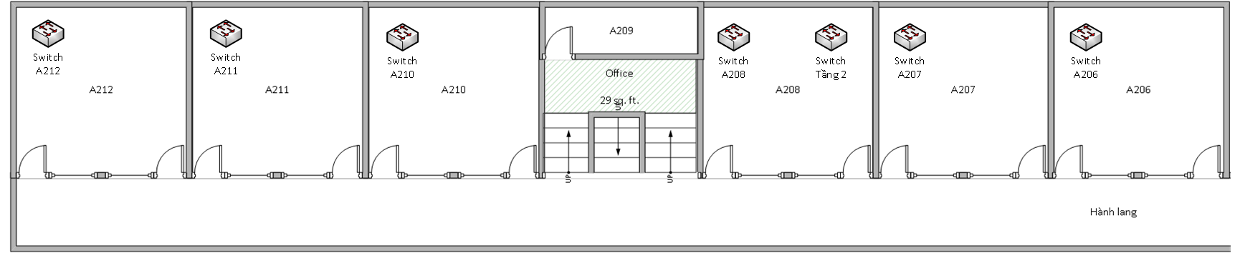

Hình 10: Tầng 2 bên trái khu A

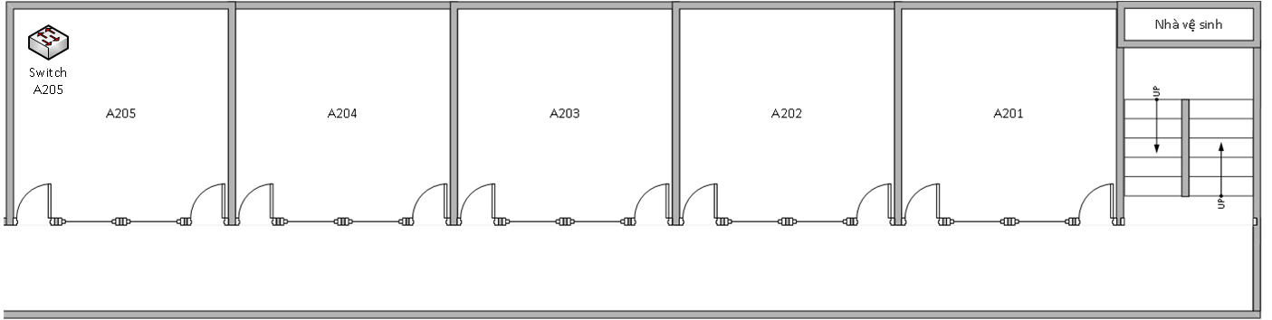

Hình 11: Tầng 2 bên phải khu A

* Tầng 2 của khu A có 12 phòng:
  + 4 văn phòng: A205, A207, A208, A209.
    - Các phòng A205, A207 và A208; mỗi phòng có 1 switch 4 port.
    - Phòng A208 còn là nơi chứa switch tổng của tầng 2, switch tổng dự phòng của tầng 2 (switch 12 port).
  + 4 phòng máy: A206, A210, A211, A212.
    - Các phòng A210, A211 và A212; mỗi phòng có khoảng 40 máy, có 2 switch 24 port.
    - Phòng A206 có khoảng 25 máy, có 2 switch 16 port.
    - Mỗi phòng có 1 sợi cáp mạng LAN để giảng viên có thể kết nối mạng cho laptop.
  + 4 phòng học: A201, A202, A203, A204.
    - Mỗi phòng có 1 sợi cáp mạng LAN để giảng viên có thể kết nối mạng cho laptop.

### Tầng 3

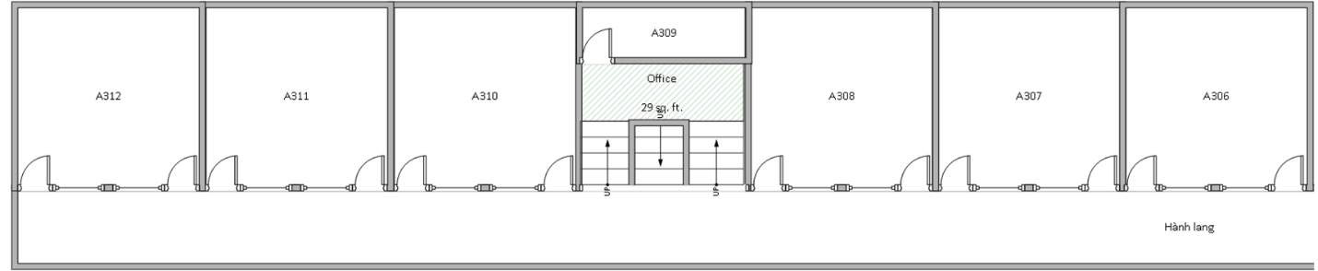

Hình 12: Tầng 3 bên trái khu A

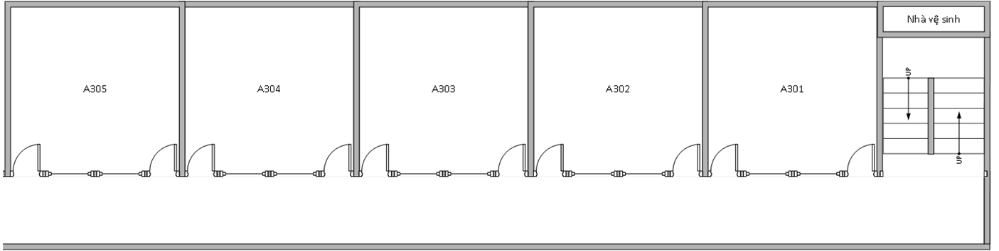

Hình 13: Tầng 3 bên phải khu A

* Tầng 3 của khu A có 12 phòng:
  + 1 văn phòng: A309.
  + 3 phòng thí nghiệm: A310, A311, A312.
    - Mỗi phòng có 1 sợi cáp mạng LAN để giảng viên có thể kết nối mạng cho laptop.
  + 8 phòng học: A301, A302, A303, A304, A305, A306, A307, A308.
    - Mỗi phòng có 1 sợi cáp mạng LAN để giảng viên có thể kết nối mạng cho laptop.

### Tầng 4

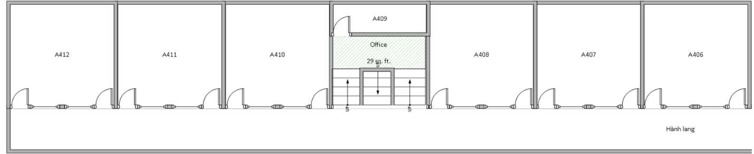

Hình 14: Tầng 4 bên trái khu A

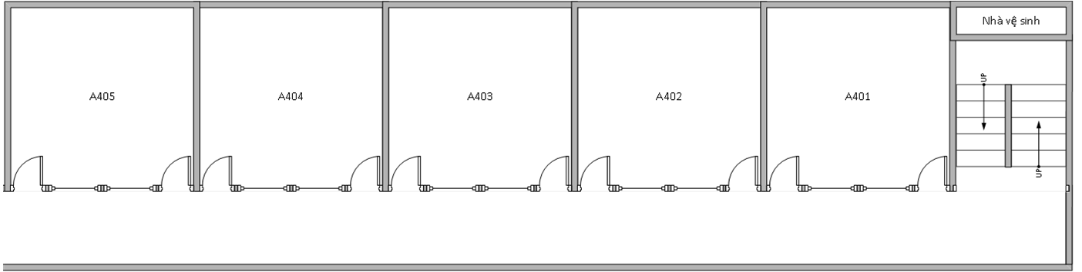

Hình 15: Tầng 4 bên phải khu A

* Tầng 4 của khu A có 12 phòng:
  + 1 văn phòng: A409.
  + 11 phòng thí nghiệm: A401, A402, A403, A404, A405, A406, A407, A408, A410, A411, A412.
    - Mỗi phòng có 1 sợi cáp mạng LAN để giảng viên có thể kết nối mạng cho laptop.

### Tầng 5

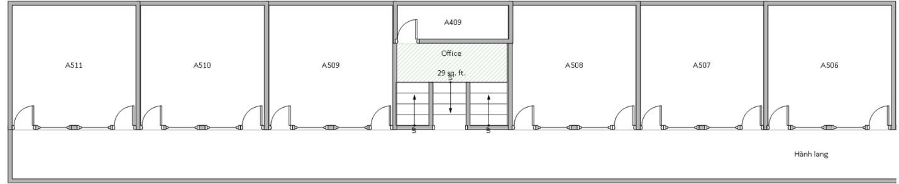

Hình 16: Tầng 5 bên trái khu A

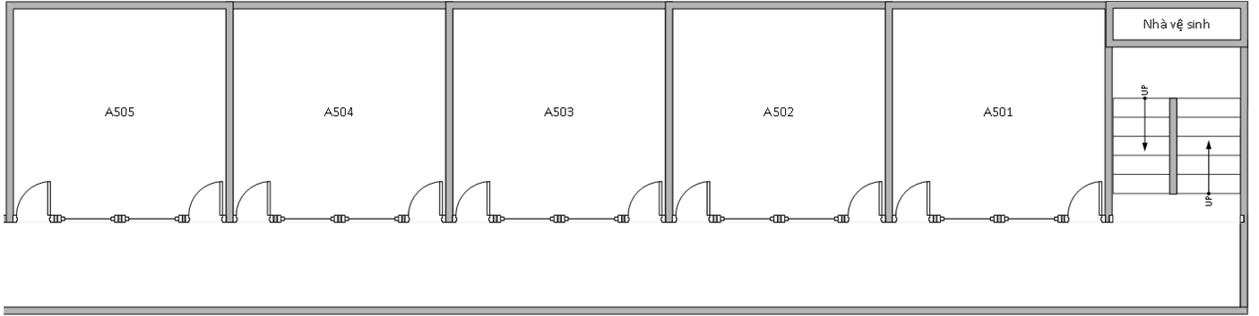

Hình 17: Tầng 5 bên phải khu A

* Tầng 5 của khu A có 11 phòng:
  + 11 phòng học: A501, A502, A503, A504, A505, A506, A507, A508, A509, A510, A511.
    - Mỗi phòng có 1 sợi cáp mạng LAN để giảng viên có thể kết nối mạng cho laptop.

## *Khu B và hội trường B*

### Tầng trệt

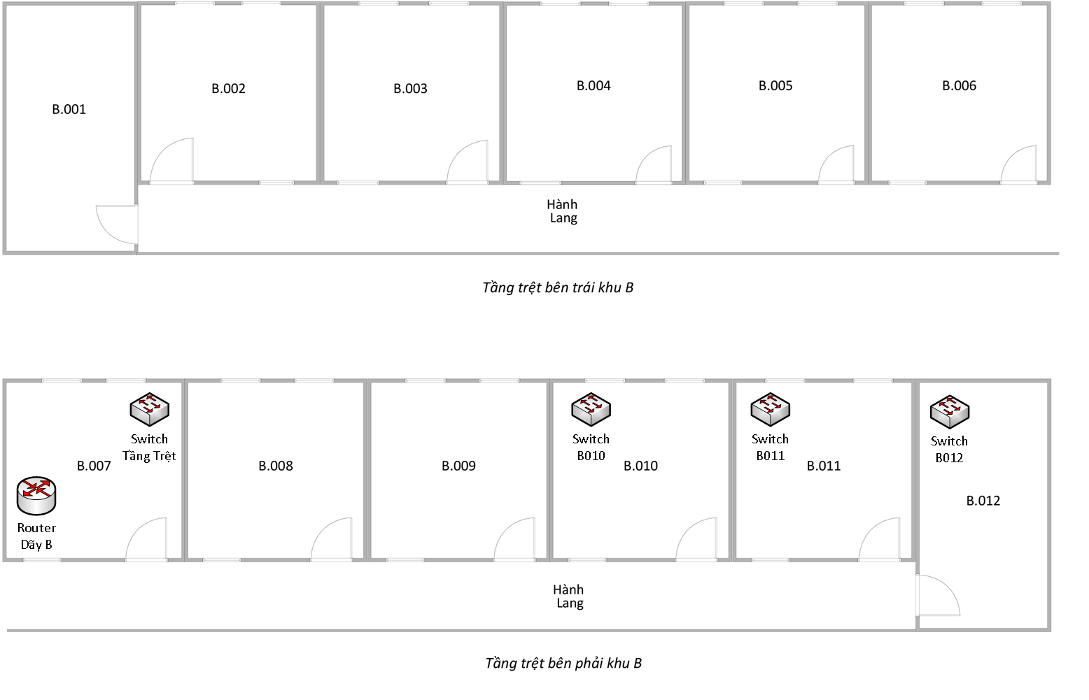

Hình 18: Tầng trệt khu B

* Tầng trệt của khu B có 12 phòng:
  + 1 phòng múa: B001.
    - Có sợi cáp mạng LAN để giảng viên có thể kết nối mạng cho laptop.
  + 8 phòng học: B002 → B009.
    - Mỗi phòng có 1 sợi cáp mạng LAN để giảng viên có thể kết nối mạng cho laptop.
    - Phòng B007 còn là nơi chứa switch tổng của tầng trệt, switch tổng dự phòng của tầng trệt (switch 12 port), router tổng của khu B, router tổng dự phòng của khu B (switch 4 port).
  + 3 văn phòng: B010, B011, B012.
    - Mỗi phòng có 1 switch 4 port.

### Tầng 1

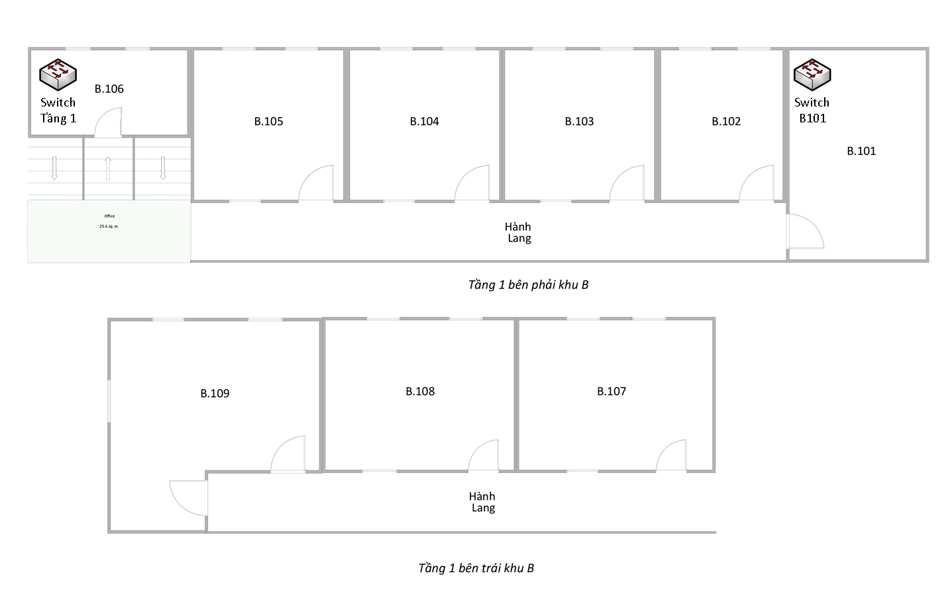

Hình 19: Tầng 1 khu B

* Tầng 1 của khu B có 9 phòng:
  + 8 phòng học: B102 → B109.
    - Mỗi phòng có 1 sợi cáp mạng LAN để giảng viên có thể kết nối mạng cho laptop.
    - Phòng B107 còn là nơi chứa switch tổng của tầng 1, switch tổng dự phòng của tầng 1 (switch 12 port).
  + 1 văn phòng: B101.
    - Có 1 switch 4 port.

### Hội trường B

* Sức chứa khoảng 100 người.
* Có 1 sợi cáp mạng LAN để giảng viên có thể kết nối mạng cho laptop.

## *Khu C và hội trường C*

### Tầng trệt

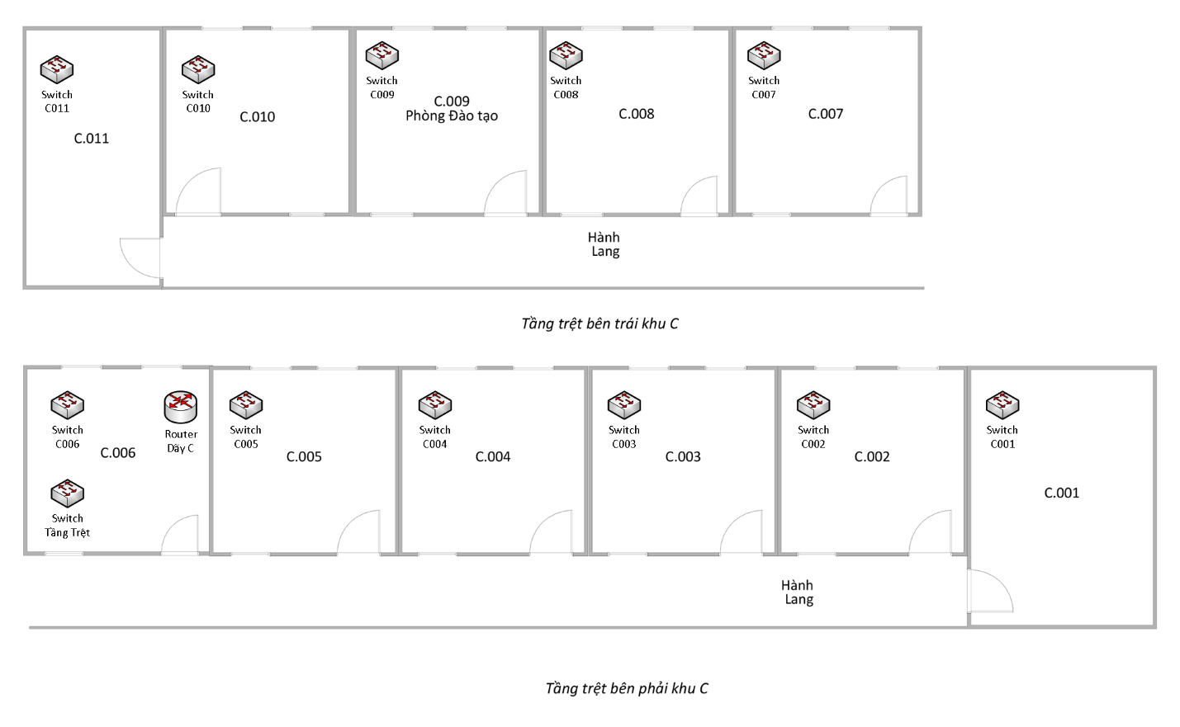

Hình 20: Tầng trệt khu C

* Tầng trệt của khu C có 11 văn phòng:
  + Mỗi phòng có 1 switch 4 port.
  + Phòng C006 còn là nơi chứa switch tổng của tầng trệt, switch tổng dự phòng của tầng trệt (switch 12 port), router tổng của khu C, router tổng dự phòng của khu C (switch 4 port).

### Tầng 1

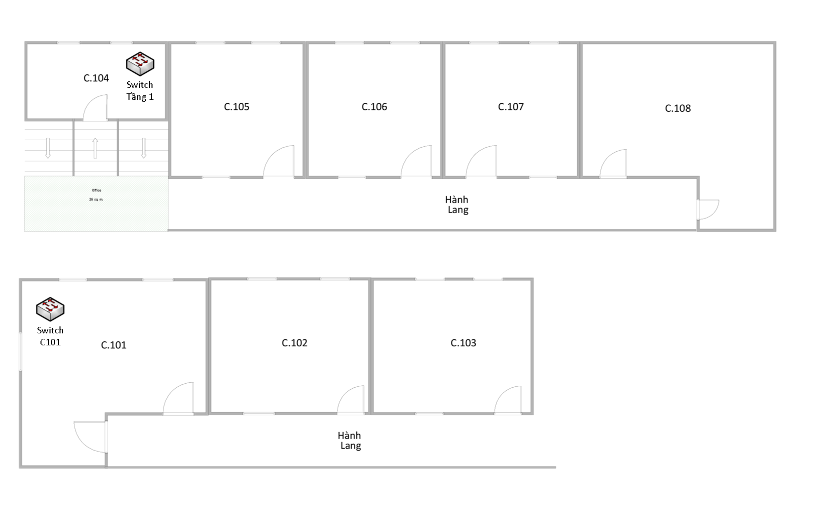

* Tầng 1 của khu C có 8 phòng:
  + 7 phòng học: C102 → C108.
    - Mỗi phòng có 1 sợi cáp mạng LAN để giảng viên có thể kết nối mạng cho laptop.
    - Phòng C104 còn là nơi chứa switch tổng của tầng 1, switch tổng dự phòng của tầng 1 (switch 8 port).
  + 1 văn phòng: C101.
    - Có 1 switch 4 port.

### Hội trường C

* Sức chứa khoảng 80 người.
* Có 1 sợi cáp mạng LAN để giảng viên có thể kết nối mạng cho laptop.

## *Khu D*

### Tầng trệt

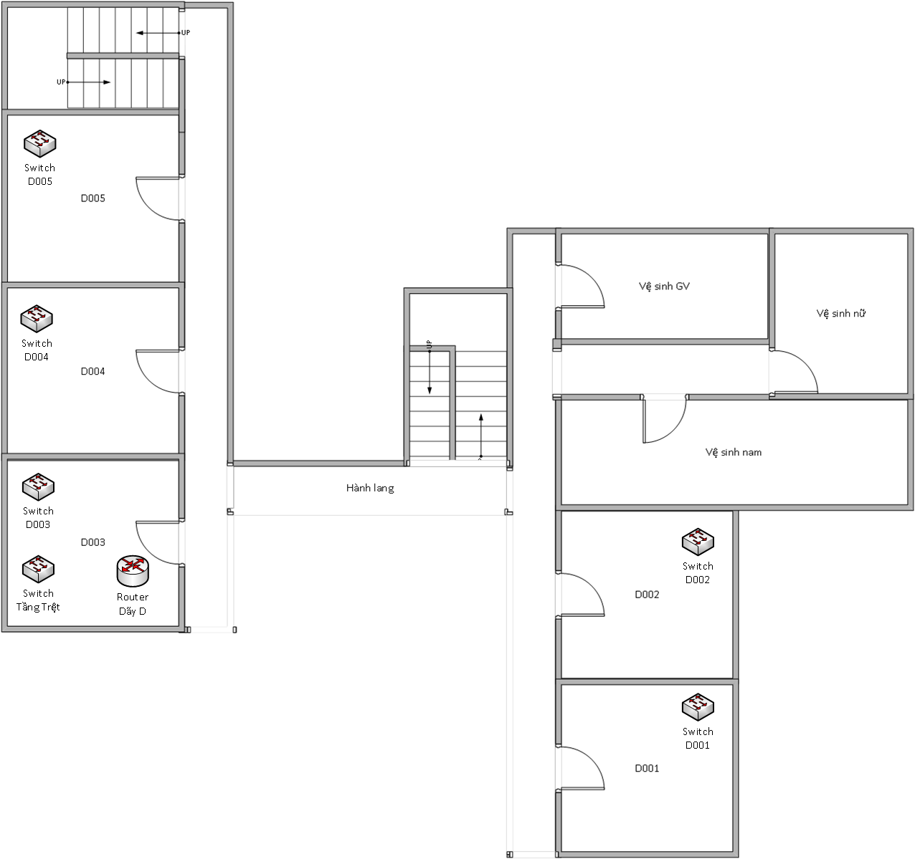

Hình 21: Tầng trệt khu D

* Tầng trệt của khu D có 5 văn phòng:
  + Mỗi phòng có 1 switch 4 port.
  + Phòng D003 còn là nơi chứa switch tổng của tầng trệt, switch tổng dự phòng của tầng trệt (switch 8 port), router tổng của khu D, router tổng dự phòng của khu D (switch 8 port).

### Tầng 1

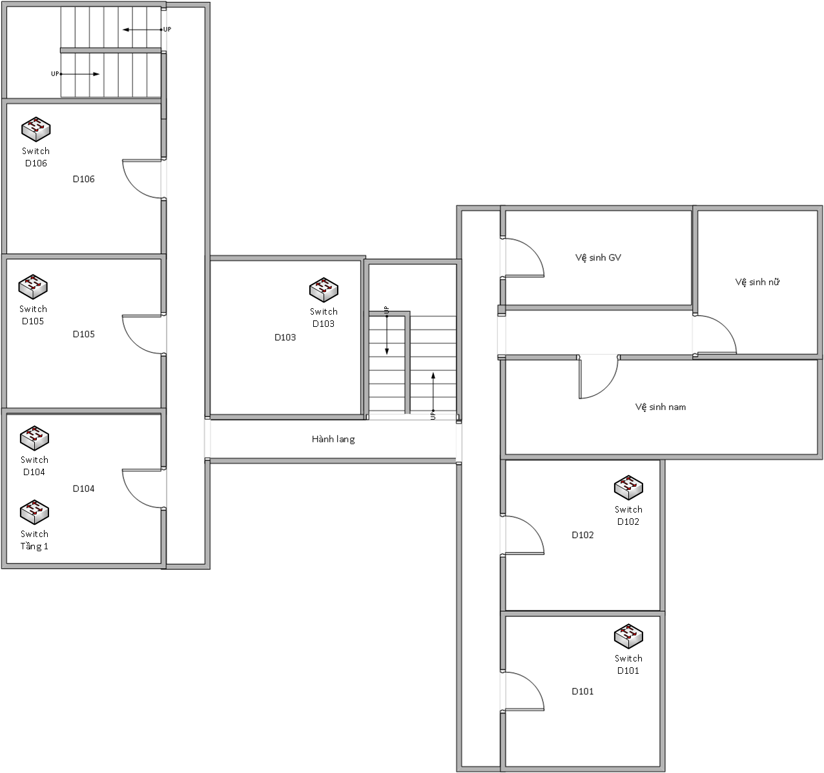

Hình 22: Tầng 1 khu D

* Tầng 1 của khu D có 6 văn phòng:
  + Mỗi phòng có 1 switch 4 port.
  + Phòng D104 còn là nơi chứa switch tổng của tầng 1, switch tổng dự phòng của tầng 1 (switch 8 port).

### Tầng 2

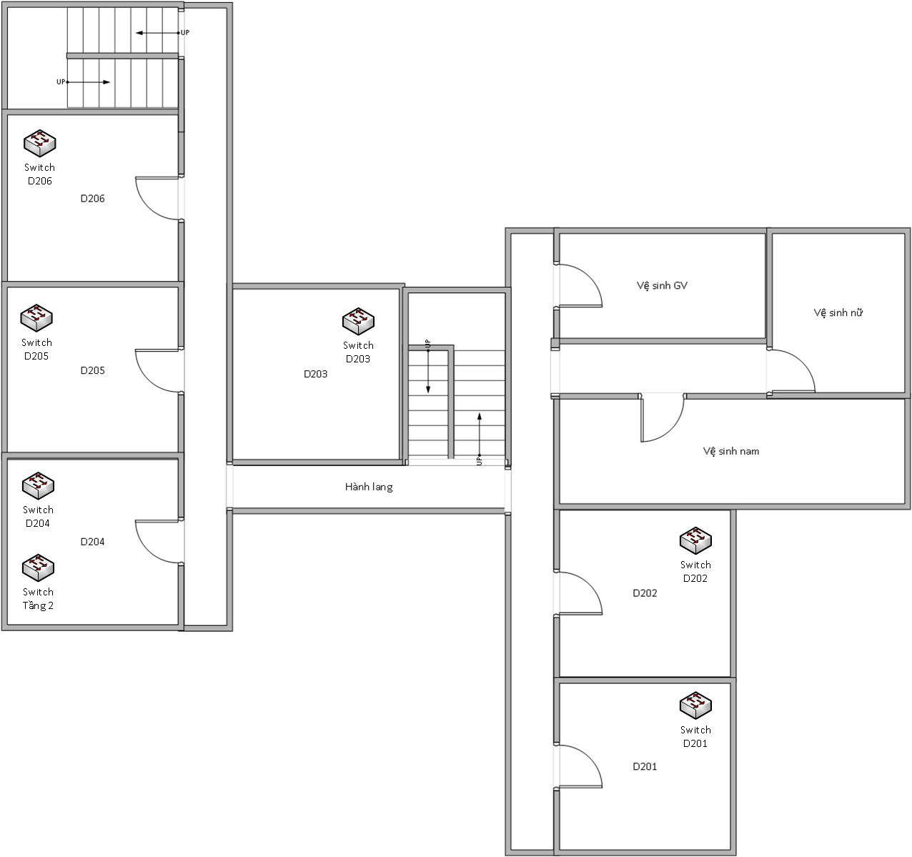

Hình 23: Tầng 2 khu D

* Tầng 2 của khu D có 6 văn phòng:
  + Mỗi phòng có 1 switch 4 port.
  + Phòng D204 còn là nơi chứa switch tổng của tầng 2, switch tổng dự phòng của tầng 2 (switch 8 port).

### Tầng 3

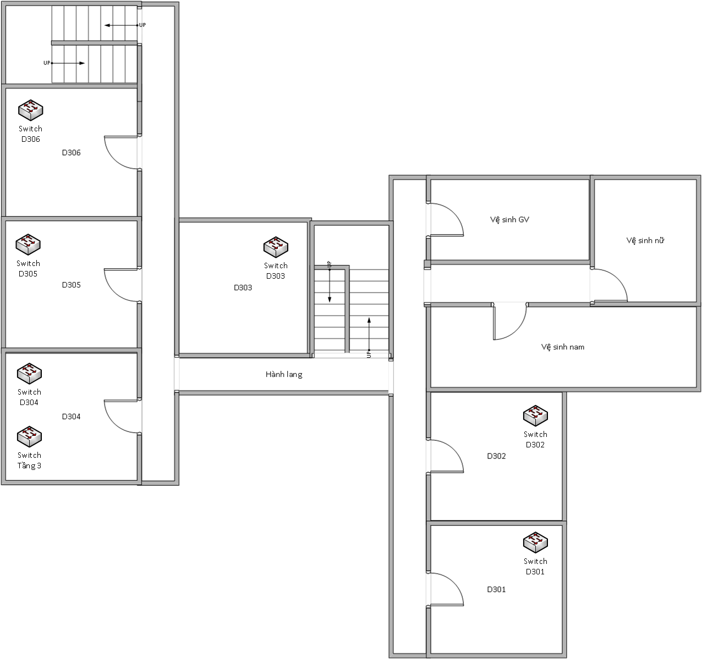

Hình 24: Tầng 3 khu D

* Tầng 3 của khu D có 6 văn phòng:
  + Mỗi phòng có 1 switch 4 port.
  + Phòng D304 còn là nơi chứa switch tổng của tầng 3, switch tổng dự phòng của tầng 3 (switch 8 port).

### Tầng 4

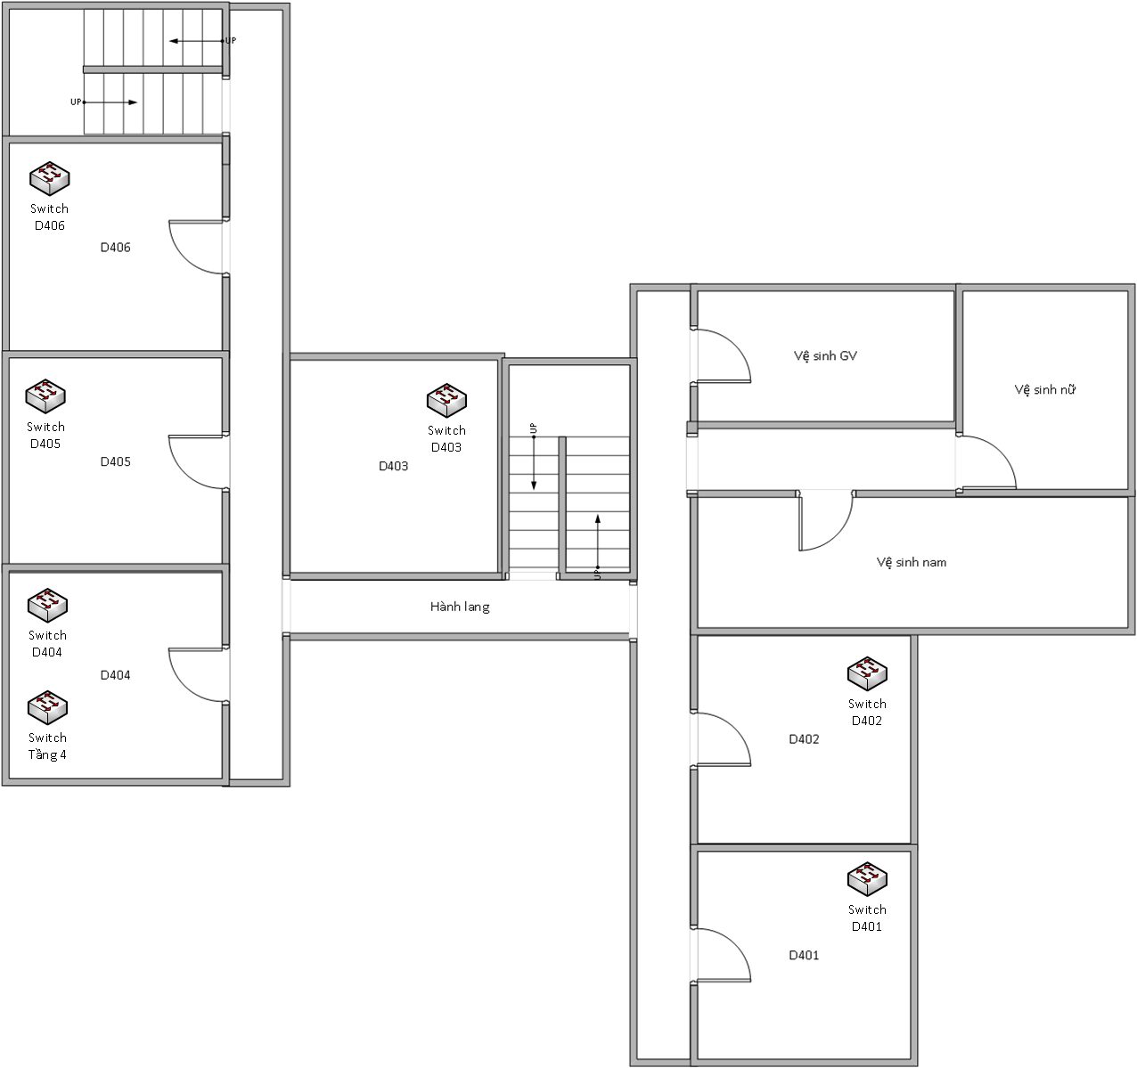

Hình 25: Tầng 4 khu D

* Tầng 4 của khu D có 6 văn phòng:
  + Mỗi phòng có 1 switch 4 port.
  + Phòng D404 còn là nơi chứa switch tổng của tầng 4, switch tổng dự phòng của tầng 4 (switch 8 port).

## *Khu E*

### Tầng trệt

* Tầng trệt là nơi đặt router tổng của khu E, router tổng dự phòng của khu E (switch 8 port).

### Tầng 1

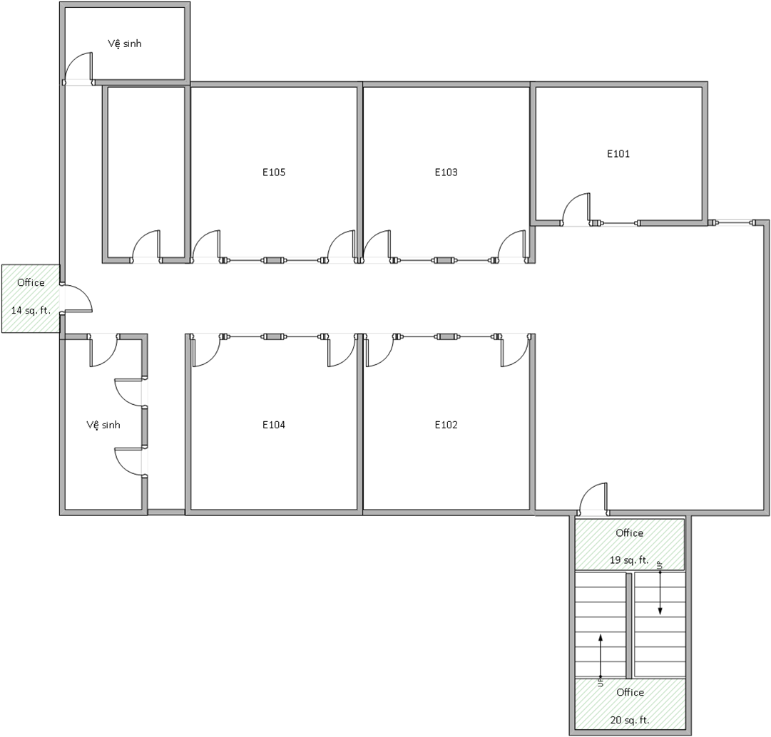

Hình 26: Tầng 1 khu E

* Tầng 1 của khu E có 5 phòng học:
  + Mỗi phòng có 1 sợi cáp mạng LAN để giảng viên có thể kết nối mạng cho laptop.

### Tầng 2

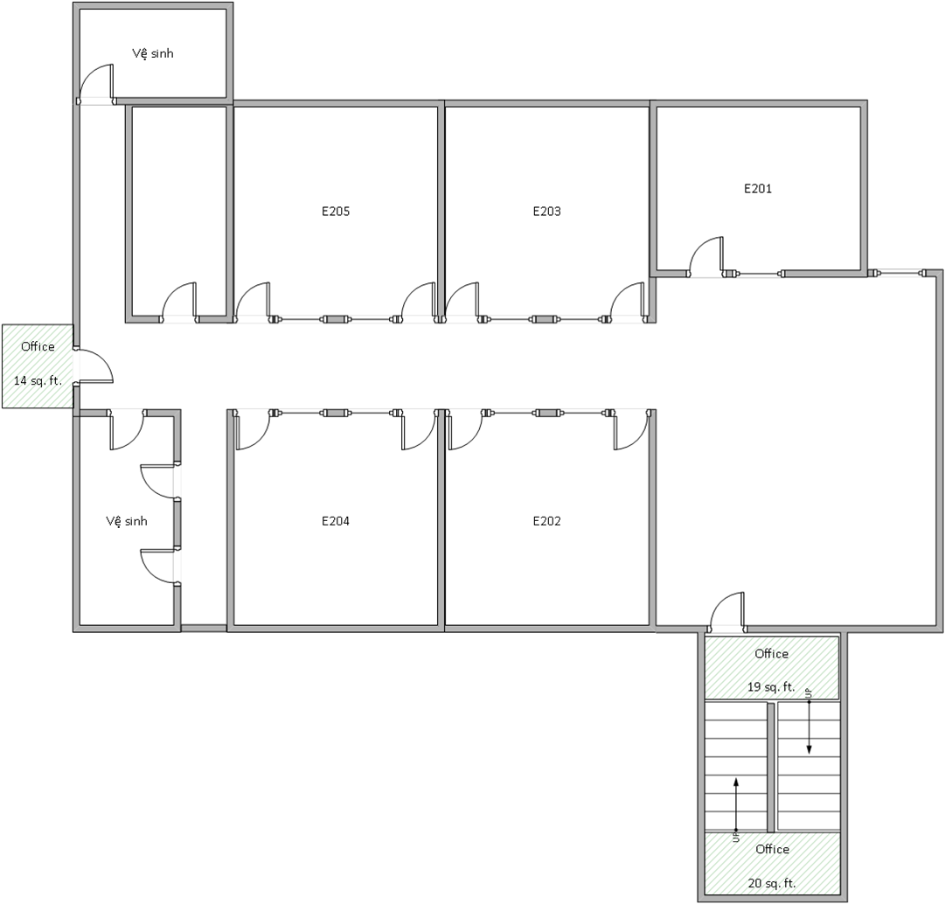

Hình 27: Tầng 2 khu E

* Tầng 2 của khu E có 5 phòng học:
  + Mỗi phòng có 1 sợi cáp mạng LAN để giảng viên có thể kết nối mạng cho laptop.

### Tầng 3

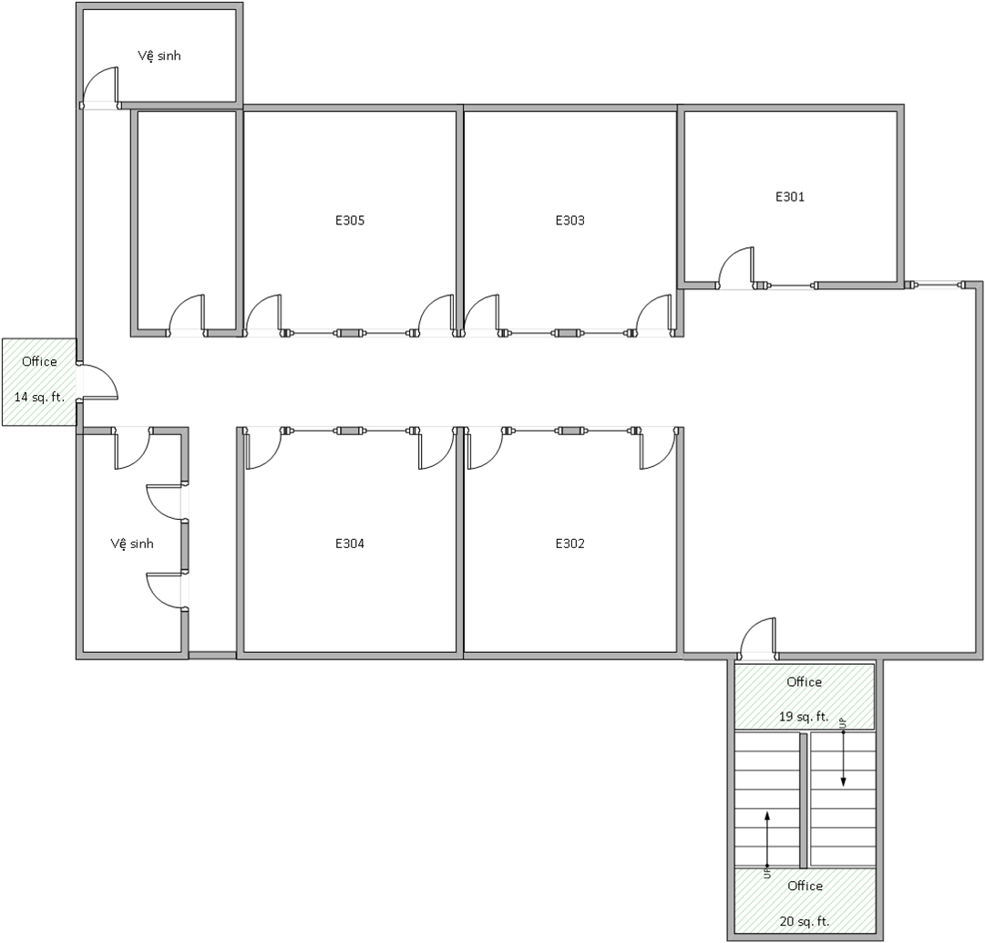

Hình 28: Tầng 3 khu E

* Tầng 3 của khu E có 5 phòng học:
  + Mỗi phòng có 1 sợi cáp mạng LAN để giảng viên có thể kết nối mạng cho laptop.

### Tầng 4

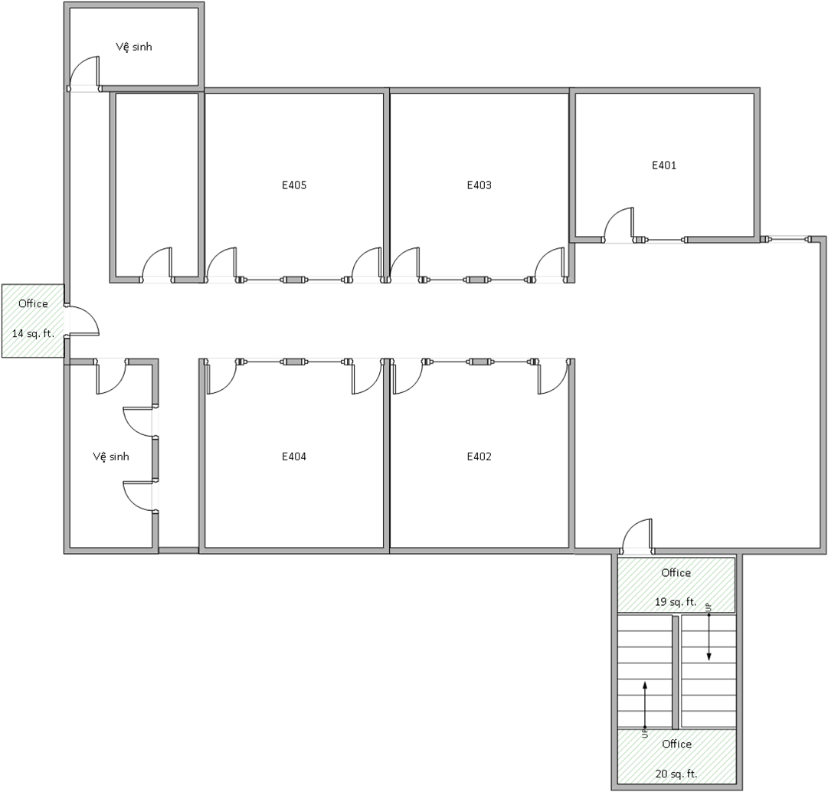

Hình 29: Tầng 4 khu E

* Tầng 4 của khu E có 5 phòng học:
  + Mỗi phòng có 1 sợi cáp mạng LAN để giảng viên có thể kết nối mạng cho laptop.

### Tầng 5

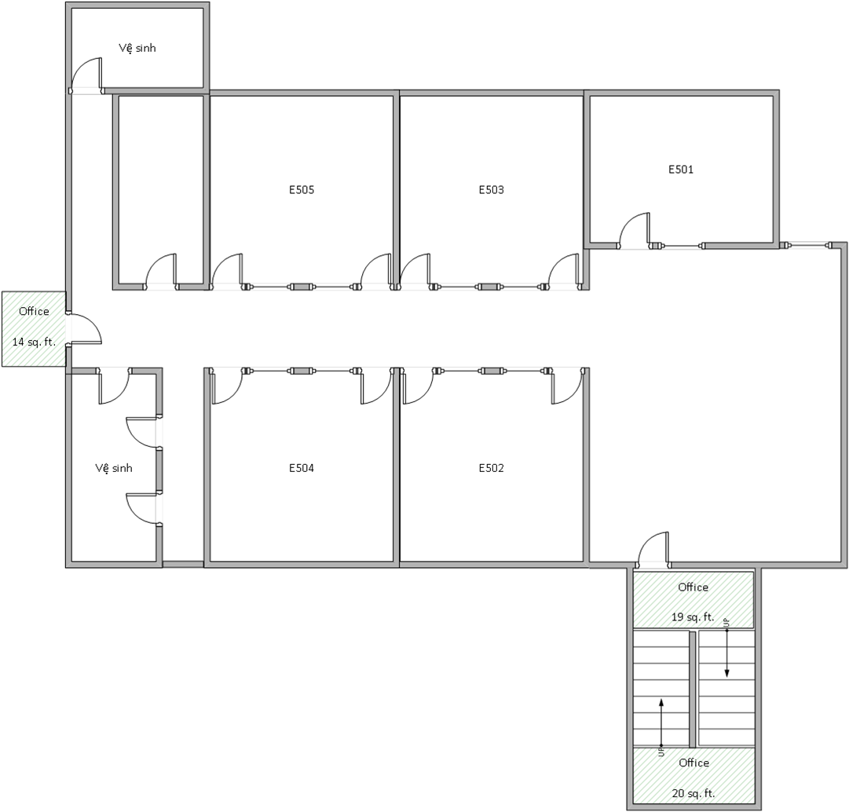

Hình 30: Tầng 5 khu E

* Tầng 5 của khu E có 5 phòng học:
  + Mỗi phòng có 1 sợi cáp mạng LAN để giảng viên có thể kết nối mạng cho laptop.

### Tầng 6

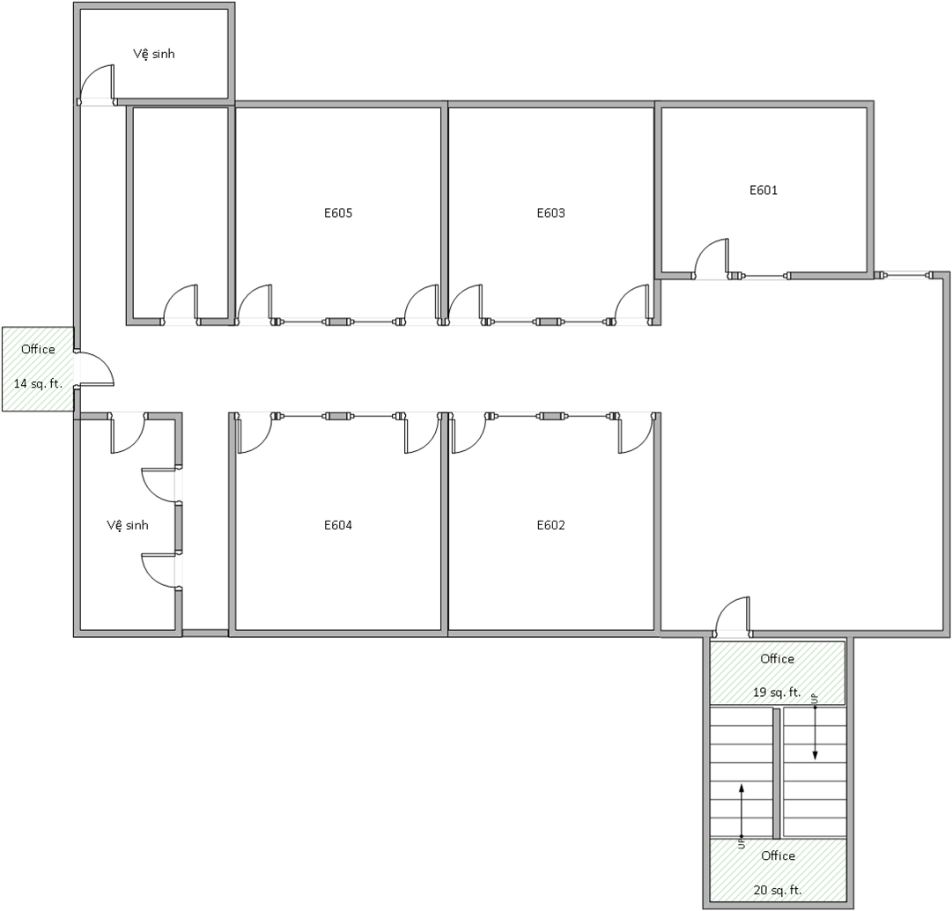

Hình 31: Tầng 6 khu E

* Tầng 6 của khu E có 5 phòng học:
  + Mỗi phòng có 1 sợi cáp mạng LAN để giảng viên có thể kết nối mạng cho laptop.

### Tầng 7

* Tầng 7 của khu E chỉ có 1 hội trường lớn, có 1 sợi cáp mạng LAN để giảng viên có thể kết nối mạng cho laptop.

## *Khu nghệ thuật, mỹ thuật và hội trường A*

* Khu nghệ thuật, mỹ thuật
  + Số phòng thực hành, thí nghiệm, phòng lab: 12 phòng. Diện tích: 1,014 m2.
    - Mỗi phòng có 1 sợi cáp mạng LAN để giảng viên có thể kết nối mạng cho laptop.
  + 1 xưởng thực hành. Diện tích: 80 m2.
    - Mỗi phòng có 1 sợi cáp mạng LAN để giảng viên có thể kết nối mạng cho laptop.
  + Khu nghệ thuật có chứa switch tổng và switch tổng dự phòng của khu nghệ thuật (switch 8 port).
  + Tổng diện tích: 1,014 m2.
* Hội trường A
  + Sức chứa khoảng 200 người.
  + Là nơi chứa switch tổng, switch tổng dự phòng của khu mỹ thuật và hội trường A (hội trường A và khu mỹ thuật dùng chung switch tổng và switch tổng dự phòng 8 port), router tổng của cả 3 khu và router tổng dự phòng của cả 3 khu (8 port).

## *Khu thư viện*

### Tầng trệt

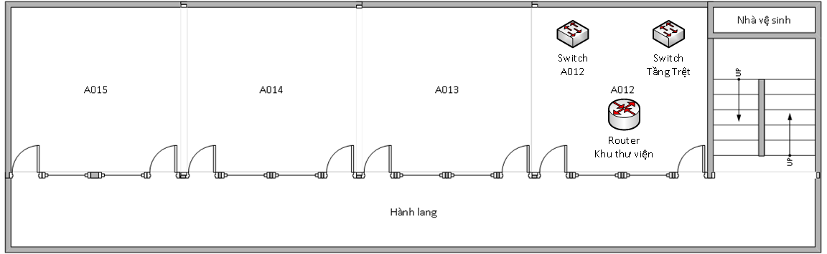

Hình 32: Tầng trệt khu thư viện

* Tầng trệt của khu thư viện có 4 phòng:
  + Phòng A012 có 1 switch 4 port.
  + Phòng A012 còn là nơi chứa switch tổng của tầng trệt, switch tổng dự phòng của tầng trệt (switch 4 port), router tổng của khu thư viện, router tổng dự phòng của khu thư viện (switch 4 port).

### Tầng 1

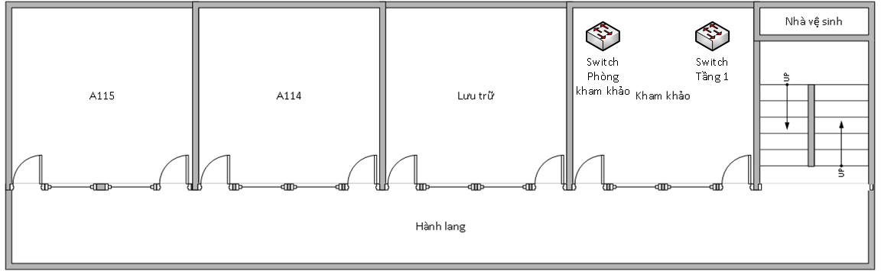

Hình 33: Tầng 1 khu thư viện

* Tầng 1 của khu thư viện có 4 phòng:
  + Phòng kham khảo có 1 switch 4 port.
  + Phòng kham khảo còn là nơi chứa switch tổng của tầng 1, switch tổng dự phòng của tầng 1 (switch 4 port).

### Tầng 2

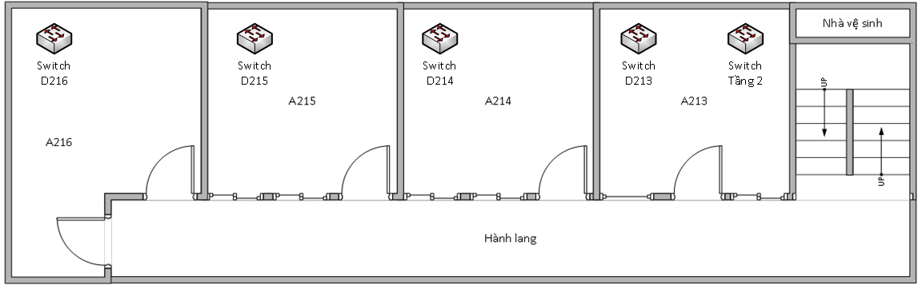

Hình 34: Tầng 2 khu thư viện

* Tầng 2 của khu thư viện có 4 phòng:
  + 3 phòng máy: A213, A214, A216
    - Mỗi phòng có 2 switch 24 port, 1 sợi cáp mạng LAN để giảng viên có thể kết nối mạng cho laptop..
    - Phòng A213 còn là nơi chứa switch tổng của tầng 2, switch tổng dự phòng của tầng 2 (switch 4 port).
  + 1 văn phòng: A215
    - Có 1 switch 4 port.

### Tầng 3

* Tầng 3 của khu thư viện không rõ chức năng.

## *Khu hiệu bộ*

### Tầng trệt

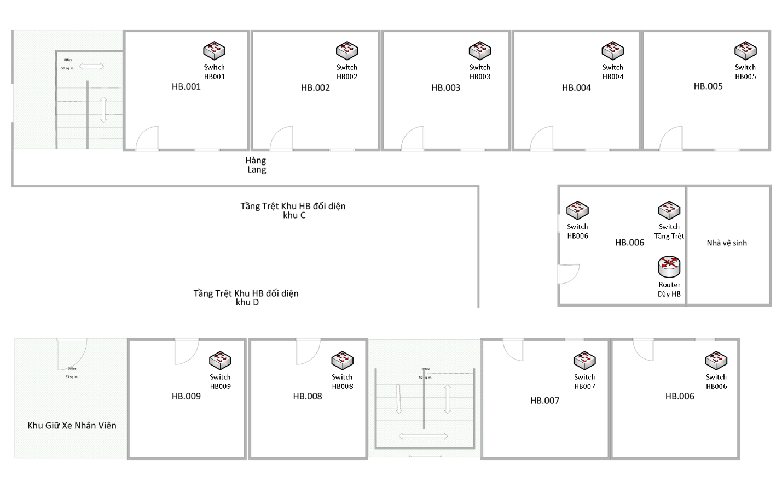

Hình 35: Tầng trệt khu hiệu bộ

* Tầng trệt của khu hiệu bộ có 9 văn phòng: HB001 → HB009
  + Mỗi phòng có 1 switch 4 port.
  + Phòng HB006 còn là nơi chứa switch tổng của tầng trệt, switch tổng dự phòng của tầng trệt (switch 12 port), router tổng của khu hiệu bộ, router tổng dự phòng của khu hiệu bộ (switch 8 port).

### Tầng 1

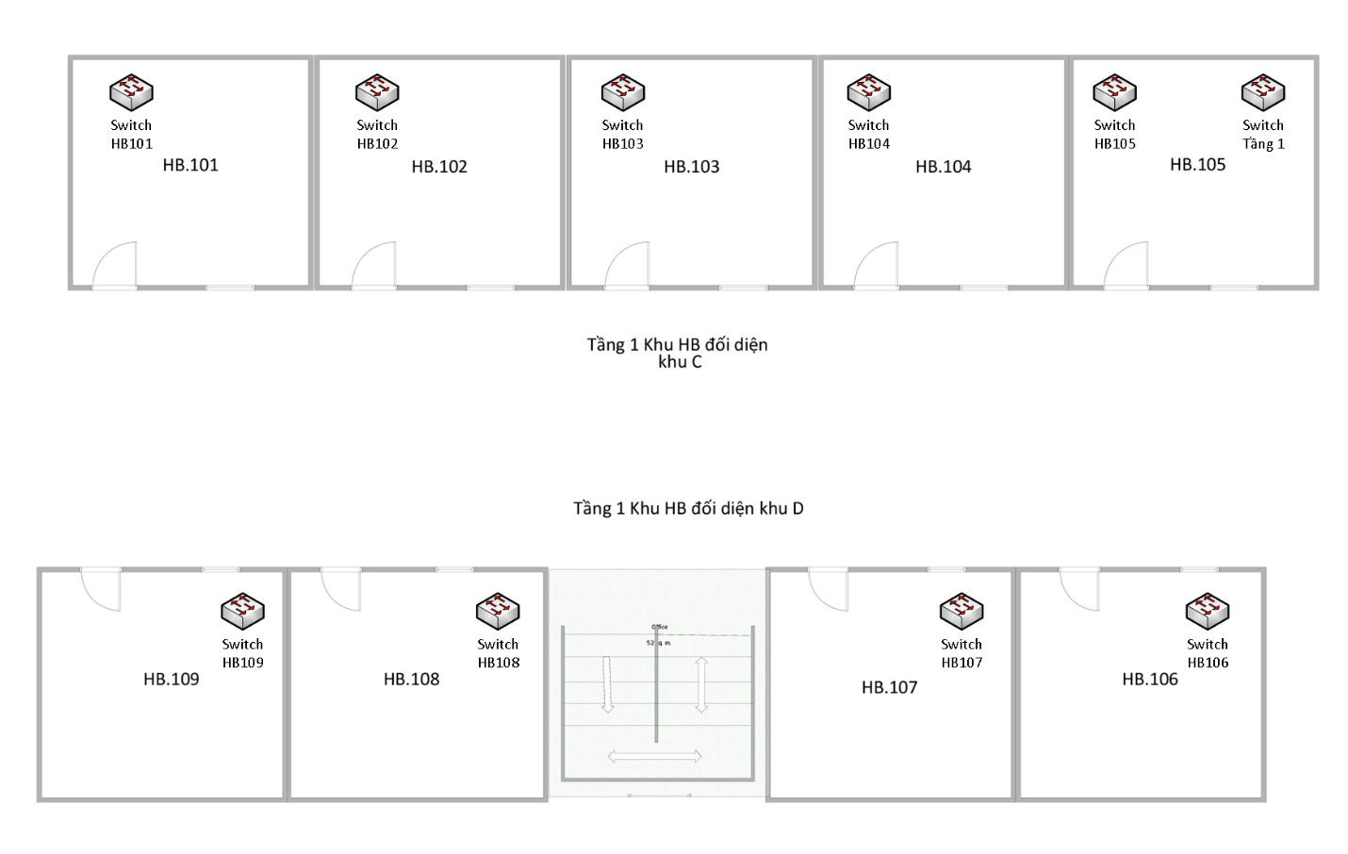

Hình 36: Tầng 1 khu hiệu bộ

* Tầng 1 của khu hiệu bộ có 9 văn phòng: HB101 → HB109
  + Mỗi phòng có 1 switch 4 port.
  + Phòng HB105 còn là nơi chứa switch tổng của tầng 1, switch tổng dự phòng của tầng 1 (switch 12 port).

### Tầng 2

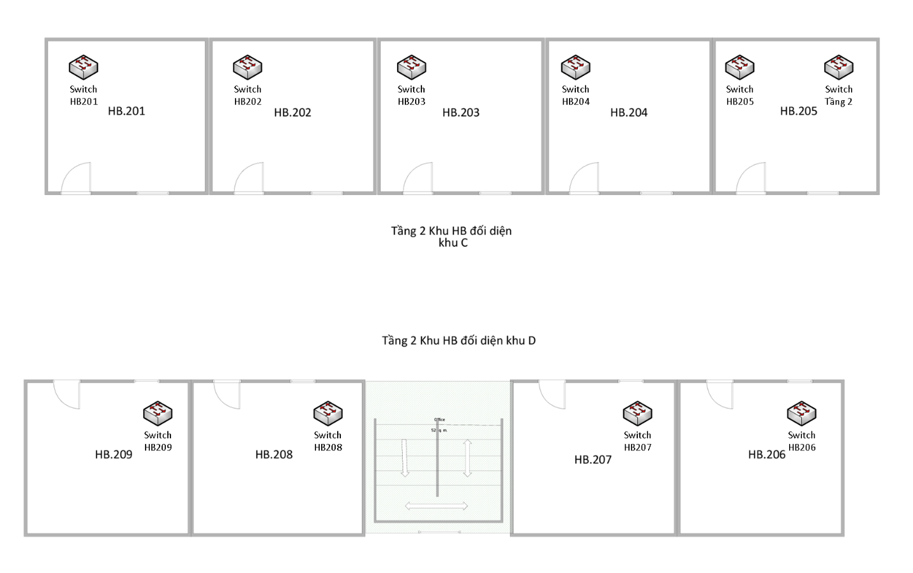

Hình 37: Tầng 2 khu hiệu bộ

* Tầng 2 của khu hiệu bộ có 9 văn phòng: HB201 → HB209
  + Mỗi phòng có 1 switch 4 port.
  + Phòng HB205 còn là nơi chứa switch tổng của tầng 2, switch tổng dự phòng của tầng 2 (switch 12 port).

### Tầng 3

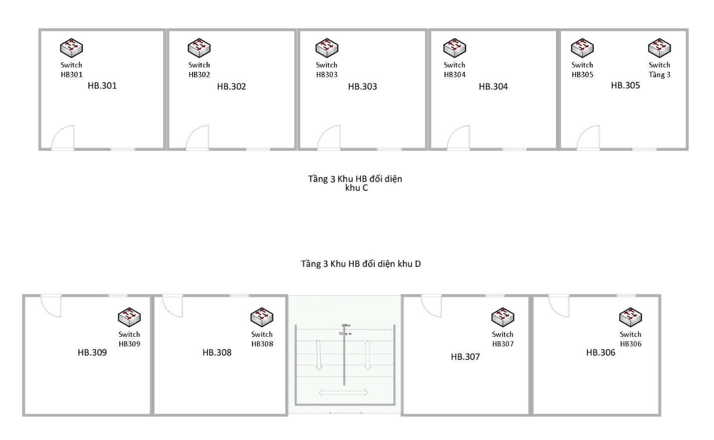

Hình 38: Tầng 3 khu hiệu bộ

* Tầng 3 của khu hiệu bộ có 9 văn phòng: HB301 → HB309
  + Mỗi phòng có 1 switch 4 port.
  + Phòng HB305 còn là nơi chứa switch tổng của tầng 3, switch tổng dự phòng của tầng 3 (switch 12 port).

### Tầng 4

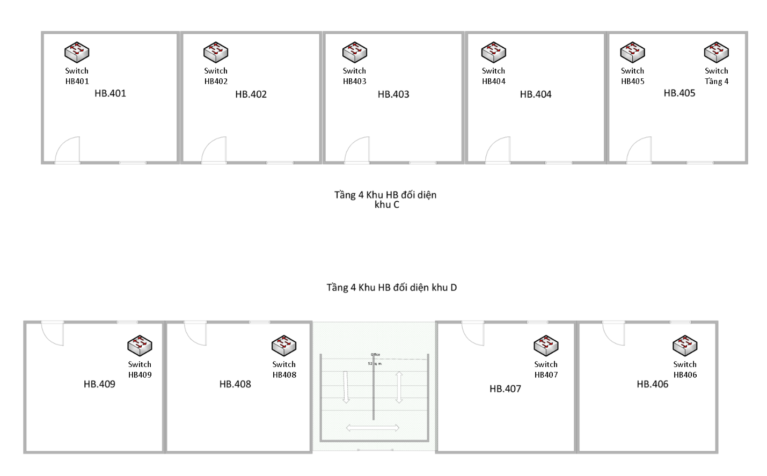

Hình 39: Tầng 4 khu hiệu bộ

* Tầng 4 của khu hiệu bộ có 8 văn phòng: HB401 → HB408
  + Mỗi phòng có 1 switch 4 port.
  + Phòng HB405 còn là nơi chứa switch tổng của tầng 4, switch tổng dự phòng của tầng 4 (switch 12 port).

## Khu KLF

* Khu KLF có 2 phòng máy, mỗi phòng có khoảng 40 máy và 2 switch 24 port.
* Khu KLF có 1 router tổng và router tổng dự phòng của khu KLF (switch 4 port).
* Khu KLF có 3 tầng (trệt, 1, 2), mỗi tầng có 1 switch tổng và switch tổng dự phòng (switch 4 port) của tầng đó.

# Chia IP cho từng khu

* Ở đây chúng ta sẽ chia IP thành từng mạng con để hiểu quả trong việc kiểm soát mô hình mạng cũng như đảm bảo rằng các khu vực như các lầu rồi đến phòng học của tầng lầu đều đảm bảo được việc kết nối mạng mà không bị ảnh hưởng hay gián đoạn.

## *Dãy A*

* Đầu tiên đến với dãy A,với tổng cộng 5 lầu dãy A là nơi có số lượng thiết bị truy cập internet khá nhiều so với các khu vực còn lại.Vì vậy chúng ta sẽ thuê IP riêng cho từng lầu và chúng ta sẽ sử dụng mạng lớp C vì đây thích hợp cho các trường học và các tổ chức vừa và nhỏ.

-Ta có bảng thuê ip như sau:

|  |  |  |  |
| --- | --- | --- | --- |
| Lầu | Access Point | Địa chỉ IP | Port |
| Trệt |  | 192.168.1.0/24 | Fa0/0->Fa0/24 |
| 1 |  | 192.168.2.0/24 |
| 2 |  | 192.168.3.0/24 |
| 3 |  | 192.168.4.0/24 |
| 4 |  | 192.168.5.0/24  192.168.6.0/24 |
| 5 |  |

* Ở lầu 4 và 5 được sử dụng chung 2 địa chỉ IP bởi vì lầu 5 có đến 11 phòng và trong một tiết học có thể có từ 35-40 học sinh truy một số lượng truy cập rất lớn còn ngược lại lầu 4 thì đa phần các phòng thí nghiệm đều ít khi được sử dụng đến và lượng truy cập cũng không nhiều như các phòng còn lại nên có thể được tính chung vào lầu 5.

## *Dãy B và hội trường B*

|  |  |  |  |
| --- | --- | --- | --- |
| Lầu | Access Point | Địa chỉ IP | Port |
| Trệt |  | 192.168.7.0/24 | Fa0/0->Fa0/24 |
| 1 |  | 192.168.8.0/24 |
| Hội trường B |  | 192.168.9.0/24 |

## *Dãy C và hội trường C*

|  |  |  |  |
| --- | --- | --- | --- |
| Lầu | Access Point | Địa chỉ IP | Port |
| Trệt |  | 192.168.10.0/24 | Fa0/0->Fa0/24 |
| 1 |  | 192.168.11.0/24 |
| Hội trường C |  | 192.168.12.0/24 |

## *Dãy D*

|  |  |  |  |
| --- | --- | --- | --- |
| Lầu | Access Point | Địa chỉ IP | Port |
| Trệt |  | 192.168.13.0/24 | Fa0/0->Fa0/24 |
| 1 |  | 192.168.14.0/24 |
| 2 |  | 192.168.15.0/24 |
| 3 |  | 192.168.16.0/24 |
| 4 |  | 192.168.17.0/24 |

## *Dãy E*

|  |  |  |  |
| --- | --- | --- | --- |
| Lầu | Access Point | Địa chỉ IP | Port |
| 1+trệt |  | 192.168.18.0/24 | Fa0/0->Fa0/24 |
| 2 |  | 192.168.19.0/24 |
| 3 |  | 192.168.20.0/24 |
| 4 |  | 192.168.21.0/24 |
| 5 |  | 192.168.22.0/24  192.168.23.0/24 |
| 6 |  |
| 7 |  | 192.168.24.0/24 |  |

## Khu nghệ thuật, mỹ thuật và hội trường A

|  |  |  |  |
| --- | --- | --- | --- |
| Lầu | Access Point | Địa chỉ IP | Port |
| 3 khu |  | 192.168.25.0/24 | Fa0/0->Fa0/24 |

* Vì theo khảo sát thì khu nghệ thuật và mỹ thuật khá nhỏ và ít tập trung sinh viên ở đây ngoài trừ những buổi học và số lượng của phòng học cũng không nhiều và quá lớn nên sẽ gộp chung với hội trường A.

1. ***hệ thống phần mềm và phần cứng***

# Hệ thống phần mềm

## Chọn Công nghệ

-Chọn Switch Layer 2

- Access point lynksys :

*Access Point : Thiết lập mạng không dây nội bộ

*Range Extender ( Repeater ) : Tiếp sóng, mở rộng vùng phủ sóng

*WiFi Media Connector : Kết nối các thiết bị giải trí như HD TV, PS3, Blu-ray player với hệ thống mạng qua cổng LAN

*Bridge : kết nối, chuyển tiếp, đồng bộ hoá hệ thống mạng

- Cáp mạng UTP CAT6:

*Hỗ trợ chuẩn Gigabit Ethernet

*Thỏa tất cả các yêu cầu của Gigabit Ethernet(IEEE 802.3ab)

*Thẩm tra độc lập bởi ETL SEMKO

*Băng thông hỗ trợ tới 600 MHz

*Hiệu suất 3dB NEXT trên chuẩn Category 6

*Độ dày lõi là 23 AWG, 4-cặp UTP

*Vỏ cáp CM với nhiều chuẩn màu như : trắng, xám, xanh dương, vàng, được đóng gói dạng wooden reel, với chiều dài 1000 feet.

## Các giải pháp

* Giải pháp truy cập từ xa

- Triển khai hệ thống mạng riêng ảo Virtual Private Network (VPN). Khi VPN được triển khai, các nhân viên chỉ việc kết nối Internet thông qua các ISPs và sử dụng các phần mềm VPN phía khách để truy cập mạng công ty. Các truy cập từ xa VPN đảm bảo các kết nối được bảo mật, mã hóa giữa mạng riêng rẽ của công ty với các nhân viên tứ xa qua một nhà cung cấp dịch vụ thứ ba.

- Với truy cập từ xa VPN, các nhân viên di động và nhân viên làm việc ở nhà chỉ phải trả chi phí cho cuốc gọi nội bộ để kết nối tới ISP và kết nối tới mạng riêng của công ty. Các thiết bị phía máy chủ VPN có thể là Cisco Routers, PIX Firewall hoặc VPN Concentrators, phía client là các phần mềm VPN hoạc Cisco Routers.

* Giải pháp quản trị mạng

- Hệ thống mạng hoạt động theo mô hình chủ - khách. Máy chủ sử dụng windows 2003 server với Active Directory quản lý user với 1 tên miền xác định là hoamai.com.vn. Có 1 máy chủ làm File server.

* Giải pháp về an ninh mạng

- Phần cứng : Sử dụng ADSL Security Router CISCO 877-K9 có hỗ trợ firewall phần cứng.

- Phần mềm : Trên server cài phần mềm ISA Server firewall 2008 để bảo mật.Trên máy trạm cài đặt phần mềm tường lửa miễn phí Comodo Firewall Pro. Đồng thời server được cấu hình thành Proxy server để tăng tính bảo mật. * Giải pháp backup

- Trên máy trạm sử dụng phần mềm Acronis True Image for wokstation để tạo các bản backup thường xuyên.

- Trên máy chủ sử dụng phần mềm Acronis True Image Echo Server for windows để tạo các bản backup. Sử dụng Server IBM System x3200 Model 4362- iLs hỗ trợ RAID -5 để tăng tốc độ tin cậy của hệ thống. Máy chủ có 250 GB nên có thể đáp ứng tốt các yêu cầu về dung lượng.

* Các máy trạm cần có các ứng dụng cơ bản như sau : Office, Font và bộ gõ, Antivirus, Phần mềm nén và giải nén, Multimedia, phần mềm tường lửa, phần mềm đọc sách điện tử. Sau đây là một số phần mềm tiêu biểu cần cài đặt :

|  |  |  |  |  |
| --- | --- | --- | --- | --- |
| Tên phần mềm | Chức năng | Chi phí | Máy trạm | Máy chủ |
| Window 7 Ultimate | Hệ điều hành | Buy/crack | X |  |
| Window 2010 server standard Edition | Hệ điều hành | Buy/crack |  | X |
| Kaspersky Internet Sercurity 2017 | Antivirus | Buy/crack |  | X |
| Win rar shareware | Nén và giải nén | Free | X | X |
| Multidictionary Version 8.0 | Từ điển | Free | X | X |
| Flash player 11.0 | Hỗ trợ hình ảnh | Free | X | X |
| Microsoft Office 2016 Profession | Công cụ văn phòng | Buy/crack | X | X |
| Foxit Reader Shareware | mềm đọc PDF | Free | X |  |
| Internet Dowload Manager | Hỗ trợ dowload | Free | X |  |
| Bộ gõ Unikey 4.0 | Bộ gõ tiếng việt | Free | X | X |
| E- Office | Tiện ích văn phòng | Free | X |  |
| Skype | Phần mềm chat | Free | X | X |
| Acronis True Image Echo Server for windows | Back up máy chủ | Buy/crack |  | X |
| ISA Server Firewall 2008 | Phần mềm tường lửa | Buy/crack |  | X |

* Một số giá rẻ tham khảo mới nhất :

|  |  |  |
| --- | --- | --- |
| Tên phần mềm | Nhiệm vụ | Giá tiền  (VNĐ) |
| Windows Server 2019 | Hệ điều hành cho server | 1.500.000 |
| ISA Server 2006 | Phần mềm tường lửa cho server | 910.800 |
| MSP360 (CloudBerry) Backup | Backup cho server | 6.979.418 |

* Tổng cộng: 9.390.218 VNĐ.

# Hệ thống phần cứng

* Dựa trên các phân tích yêu cầu và kinh phí dự kiến cho việc triển khai, chúng ta sẽ lựa chọn nhà cung cấp tốt nhất cho mỗi loại.

- Các công nghệ có khả năng mở rộng.

- Phần cứng chia làm 3 loại:

*Hạ tầng kết nối (hệ thống cap)

*Các thiết bị kết nối (hub, switch, access point, bridge, router, modem)

*Các thiết bị xử lý (các loại Server, các loại máy in, các thiết bị lưu trữ…)

* Server được cấu hình thành Proxy server để tăng tính bảo mật.
* Proxy để quản lý việc sử dụng Internet của các máy client trong hệ thống. Mọi yêu cầu của máy client phải qua Proxy Server, nếu địa chỉ IP có trên Proxy, nghĩa là website này được lưu trữ cục bộ, thì trang này sẽ được truy cập Internet không thông qua server, ngược lại nếu IP không có trên Proxy thì yêu cầu sẽ được chuyển đến server và ra Internet.
* Chỉ duy nhất máy Proxy này cần modem và account truy cập Internet, các máy client (các máy trực thuộc) muốn truy cập Internet qua máy này chỉ cần nối mạng LAN tới máy Proxy và truy cập địa chỉ yêu cầu. Những yêu cầu của người sử dùng sẽ qua trung gian proxy server thay thế cho server thật sự mà người sử dụng cần giao tiếp, tại điểm trung gian này nhà trường kiểm soát được mọi giao tiếp từ trong nhà trường ra ngoài Internet và từ Internet vào máy của nhà trường. Sử dụng Proxy, nhà trường có thể cấm nhân viên truy cập những địa chỉ web không cho phép, cải thiện tốc độ truy cập nhờ sự lưu trữ cục bộ các trang web trong bộ nhớ của proxy server và giấu định danh địa chỉ của mạng nội bộ gây khó khăn cho việc thâm nhập từ bên ngoài vào các máy của nhà trường.

-Mua sắm Server

***Lựa chọn Server IBM x3100 M4 – NEW***

|  |
| --- |
| **Tên sản phẩm**: IBM System x3100 M4  **Motel**: 2582-B2A  **Sản xuất:** China  **Hệ điều hành:** Hỗ trợ hệ điều hành Microsoft Windows Server 2008 R2/Microsoft Windows Server 2008, SBS 2011, Red Hat Linux, SUSE Linux  **Bộ vi xử lý**:  Tên bộ vi xử lý: Intel® Xeon® Processor E3-1220 (8M Cache, 3.10 GHz)  Số lõi: 4  Tốc độ xung nhịp: 3.1 GHz  Bộ nhớ đệm: 8MB  Số bộ xử lý: 1/1    Hỗ trợ tối đa: Intel® Xeon® E3-1200v2 series (quad-core) up to 3.6 GHz/8 MB/1600 MHz, Intel Core i3 2100 series (dual-core) up to 3.4 GHz/3 MB/1333 MHz, Pentium (dual-core) up to 3.0 GHz/3 MB/1333 MHz and low-cost Celeron    Chipset: Intel® Chipset  **Bộ nhớ chính (RAM):**  Cài đặt theo máy: 1x4GB PC3-12800 CL11 DDR3-1600 2Rx8 LP UDIMM  Công nghệ: PC3-12800 CL11 DDR3-1600 2Rx8 LP UDIMM    Hỗ trợ tối đa: maximum 32 GB 1600 MHz DDR-3 UDIMMs via 4 DIMM slots  **Ổ đĩa cứng (HDD**)  Khay ổ cứng: 3.5" simple swap 4 Serial ATA (SATA) or 2.5" hot-swap 8 SAS/SATA    Hỗ trợ tối đa: 12 TB 3.5" simple swap SATA or 8 TB 2.5" hot-swap SAS/SATA    Raid: RAID 0, 1, 10 standard.  Hỗ trợ: Raid ServeRAID-C100 for System x supports integrated RAID-0, -1; supports hardware RAID-0, -1, -10, -5, -6 for advanced data protection  **Ổ đía quang (ODD)**    Ổ đĩa: 16x DVD-ROM SATA  **Đồ họa**    Bộ xử lý đồ họa: 16MB  Dung lượng đồ họa: Chia sẻ  **Khe cắm mở rộng**  Khe cắm mở rộng: 4 PCIe slots (x16, x8, x4, x1)  **Cổng giao tiếp**  Cổng giao tiếp: 6 USB (2 front/4 rear/) 2 Ethernet 1 serial 1 video  **Kết nối mạng**    Network (RJ-45): Integrated dual Gigabit Ethernet  **Quản lý hệ thống (Systems management)**    Systems management: IMM2 with optional upgrade key to Remote presence  **Thiết bị nhập liệu / bàn phím**  Bàn phím: USB Standard Keyboard    Chuột: USB 2-Button Standard Optical Scroll Mouse  **Nguồn**  Nguồn: 350 W fixed or 80-PLUS® certified 300 W fixed (4U model with 3.5" simple-swap HDDs, model dependent)/430 W hot-swap redundant power supply (5U model with 2.5" hot-swap HDDs). |

-Mua sắm Router hỗ trợ Firewall phần cứng

* Mạng máy tính cục bộ được kết nối với phân mạng truy cập Internet thông qua Firewall. Firewall là cổng chắn giữa mạng cục bộ với thế giới bên ngoài (Internet). Mục đích của bức tường lửa là tạo nên một lớp vỏ bao quanh một mạng để bảo vệ các máy bên trong mạng, tránh các mối đe dọa khác nhau từ bên ngoài.Cơ chế làm việc của bức tường lửa là dựa trên việc kiểm tra các gói dữ liệu IP lưu truyền giữa máy chủ và máy trạm làm việc.Như vậy, một giao tiếp mạng của Firewall sẽ kết nối với một mạng bên trong và 1 giao tiếp mạng sẽ kết nối với phân mạng Internet công cộng.

***Lựa chọn CISCO FIREWALL ASA 5500 PIX(ASA5505-SSL10-K9) ***

Giá: 38,258,000VND

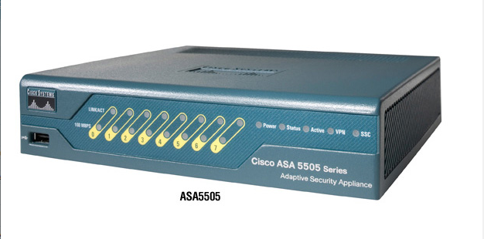

|  |  |
| --- | --- |
| **Feature** | **Cisco ASA 5505** |
| Users/Nodes | 10, 50, or unlimited |
| Firewall Throughput | Up to 150 Mbps |
| Maximum Firewall and IPS Throughput | Up to 150 Mbps with AIP-SSC-5 |
| 3DES/AES VPN Throughput | Up to 100 Mbps |
| IPsec VPN Peers | 10; 25* |
| SSL VPN Peers* Included/ Maximum) | 2/25 |
| Concurrent Connections | 10,000; 25,000* |
| New Connections/ Second | 4000 |
| Integrated Network Ports | 8-port Fast Ethernet switch (including 2 PoE ports) |
| Virtual Interfaces (VLANs) | 3 (no trunking support)/20 (with trunking support)* |
| Security Contexts (Included/ Maximum)* | 0/0 |
| High Availability | Not supported; stateless Active/Standby and redundant ISP support* |
| Expansion Slot | 1, SSC User-Accessible Flash Slot 0 |
| USB 2.0 Ports | 3(1 on front, 2 on rear) |
| Serial Ports | 1 RJ-45 console |
| Rack-Mountable | Yes, with rack-mount kit (available in the future) |
| Wall-Mountable | Yes, with wall-mount kit (available in the future) |
| Security Lock Slot (for Physical Security) | Yes |
| **Technical Specifications** | |
| Memory | 256 MB |
| Minimum System Flash | 64 MB |
| System Bus | Multibus architecture |
| **Environmental Operating Ranges** | |
| Operating | |
| Temperature | 32 to 104ºF (0 to 40ºC) |
| Relative humidity | 3 to 95 percent noncondensing |
| Altitude | Designed and tested for: 0 to 9840 ft (3000 m). Agency approved for: 2000 m |
| Shock | 1.14 m/sec (45 in./sec) ½ sine input |
| Vibration | 0.41 Grms2 (3 to 500 Hz) random input |
| Acoustic noise | 0 dBa max |
| Nonoperating | |
| Temperature | -13 to 158ºF (-25 to 70ºC) |
| Relative humidity | 3 to 95 percent noncondensing |
| Altitude | 0 to 15,000 ft (4570 m) |
| Shock | 30 G |
| Vibration | 0.41 Grms2 (3 to 500 Hz) random input |
| **Power** | |
| Input (per Power Supply) | |
| Range line voltage | 100 to 240 VAC |
| Normal line voltage | 100 to 240 VAC |
| Current | 1.8A |
| Frequency | 50/60 Hz |
|  |  |
| Output | |
| Steady state | 20W |
| Maximum peak | 96W |
| Maximum heat dissipation | 72 BTU/hr |
| **Physical Specifications** | |
| Form Factor | Desktop |
| Dimensions (H x W x D) | 1.75 x 7.89 x 6.87 in. (4.45 x 20.04 x 17.45 cm) |
| Weight (with Power Supply) | 4.0 lb (1.8 kg) |
| **Regulatory and Standards Compliance** | |
| Safety | UL 60950, CSA C22.2 No. 60950, EN 60950 IEC 60950, AS/NZS60950 |
| Electromagnetic Compatibility (EMC) | CE marking, FCC Part 15 Class B, AS/NZS CISPR22 Class B, VCCI Class B, EN55022 Class B, CISPR22 Class B, EN61000-3-2, EN61000-3-3 |
| Industry Certifications | FIPS 140-2 Level 2. In process: Common Criteria EAL4+ US DoD ApplicationLevel Firewall for Medium-Robustness Environments, and Common Criteria EAL4 for IPsec/SSL VPN |

-Mua sắm tủ mạng:

* C-RACK SYSTEM CABINET 20U-D800 - TOWER

-H.1000 X W.600 X D.800.

-Cửa mở trước sau.

-Quạt gió.

-Chế tạo hàn liền.

-Mua sắm Switch 16 & 24 cổng

***SWITCH 16 TP-Link TL-SF1016D ***

Giá: 520.000 VNĐ

|  |  |
| --- | --- |
| **TÍNH NĂNG PHẦN CỨNG** | |
| **Giao Thức và Tiêu Chuẩn** | IEEE 802.3, IEEE 802.3u, IEEE 802.3x |
| CSMA/CD |
| **Giao Diện** | 16 cổng RJ45 10/100Mbps |
| AUTO Negotiation/AUTO MDI/MDIX |
| **Cấp Nguồn Bên Ngoài** | 100-240VAC, 50/60Hz |
| **Fan Quantity** | Fanless |
| **Tốc Độ Dữ Liệu** | 10/100Mbps at Half Duplex; 20/200Mbps at Full Duplex |
| **Chỉ Báo Đèn LED** | Power, 1, 2, 3, 4, 5, 6, 7, 8, 9, 10, 11, 12, 13, 14, 15, 16 |
| **Kích Thước ( W x D x H )** | 7.9 x 5.6 x 1.6 in. (200 x 142 x 40 mm) |
| **Cấp Nguồn** | External Power Adapter |
| **TÍNH NĂNG PHẦN MỀM** | |
| **Phương Thức Truyền** | Lưu trữ và chuyển tiếp |
| **Các Chức Năng Nâng Cao** | Công nghệ xanh, tiết kiệm điện năng lên đến 70% |
| Kiểm soát luồng 802.3X, Áp suất |
| Tính năng Auto-Uplink ở mỗi cổng |
| **OTHERS** | |
| **Certification** | FCC, CE, RoHS |
| **Package Contents** | Bộ Chia Tín Hiệu Để Bàn 8 Cổng tốc Độ 10/100Mbps |
| Cục sạc nguồn |
| Hướng dẫn sử dụng |
| **System Requirements** | Microsoft® Windows® 98SE, NT, 2000, XP, Vista™ or Windows 7, MAC® OS, NetWare®, UNIX® or Linux. |
| **Environment** | Nhiệt độ hoạt động: 0°C~40°C (32°F~104°F) |
| Nhiệt độ lưu trữ: -40°C ~70°C (-40°F ~158°F) |
| Độ ẩm hoạt động: 10%~90% không tụ hơi |
| Độ ẩm lưu trữ: 5%~90% không tụ hơi |

*** SWITCH 24 PORT TP-LINK TL SF1024D ***

Giá: 760.000 VNĐ.

|  |  |
| --- | --- |
| **TÍNH NĂNG PHẦN CỨNG** | |
| **Giao Thức và Tiêu Chuẩn** | IEEE802.3, 802.3u, 802.3x, CSMA/CD, TCP/IP |
| **Giao Diện** | 24 cổng RJ45 10/100Mbps |
| AUTO Negotiation (AUTO MDI/MDIX) |
| **Truyền Thông Mạng** | 10Base-T: UTP category 3, 4, 5 cable (chiều dài tối đa 100m) |
| EIA/TIA-568 100Ù STP (chiều dài tối đa 100m) |
| 100Base-Tx: UTP category 5, 5e cable (chiều dài tối đa 100m) |
| EIA/TIA-568 100Ù STP (chiều dài tối đa 100m) |
| **Băng Thông Back Up** | 4.8Gbps |
| **Cấp Nguồn Bên Ngoài** | 100-240VAC, 50/60Hz |
| **Fan Quantity** | Fanless |
| **Chỉ Báo Đèn LED** | Nguồn, Link/Act, 100Mbps |
| **Kích Thước ( W x D x H )** | 11.6 x 7.1 x 1.7 in. (294 x 180 x 44 mm) |
| **TÍNH NĂNG PHẦN MỀM** | |
| **Chức Năng Cơ Bản** | Hiệu suất tốc độ không dây |
| Địa chỉ Mac Auto-Learning và Auto-Aging |
| Hỗ trợ kiểm soát lưu lượng IEEE 802.3x đối với chế độ Full Duplex và áp suất đối với chế độ Half Duplex |
| **Chuyển Tiếp Cổng** | 10BASE-T: 14880pps/cổng |
| 100BASE-TX: 148800pps/cổng |
| **Phương Thức Truyền** | Lưu trữ và chuyển tiếp |
| **Bảng Địa Chỉ MAC** | 8k |
| **OTHERS** | |
| **Certification** | FCC, CE |
| **System Requirements** | Microsoft® Windows® 98SE, NT, 2000, XP, Vista™ or Windows 7, MAC® OS, NetWare®, UNIX® or Linux. |
| **Environment** | Nhiệt độ hoạt động: 0°C ~40°C (32°F~104°F) |
| Nhiệt độ lưu trữ: -40°C ~70°C (-40°F~158°F ) |
| Độ ẩm hoạt động: 10%~90% không tụ hơi |
| Độ ẩm lưu trữ: 5%~90% không tụ hơi |

* mua thiết bị cân bằng tải (load balancer)
  + Load balancer đóng vai trò chọn đường mạng tối ưu nhất để gửi các yêu cầu từ mạng LAN.
  + Đề xuất chọn thiết bị EdgeMAX EdgeRouter ER-8 với thông số kỹ thuật:

|  |  |
| --- | --- |
| EdgeMAX EdgeRouter ER-8 | |
| Dimensions | 484 x 164 x 44 mm (19.06 x 6.46 x 1.73 in) |
| Weight | 2.3 kg (5.07 lb) |
| Max. Power Comsumption | 35 W |
| Power | Internal AC/DC Power Adapter, 60 W (24V, 2.5A) |
| Power Input | 110 - 240VAC |
| Button | Reset |
| LEDs Per Data Port | Speed/Link/Activity |
| Networking Interfaces  Serial Console Port  Data Ports | (1) RJ45 Serial Port  (8) 10/100/1000 Ethernet Ports |
| Layer 3 Forwarding Performance  Packet Size: 64 Bytes  Packet Size: 512 Bytes or Larger | 2,000,000 pps  8 Gbps (Line Rate) |
| Processor | Dual-Core 800 MHz, MIPS64  with Hardware Acceleration  for Packet Processing |
| System Memory | 2 GB DDR3 RAM |
| On-Board Flash Storage | 4 GB |
| Certifications | CE, FCC, IC |
| Rack-Mount | Yes |
| Operating Temperature | -10 to 45oC (14 to 113oF) |
| Operating Humidity | 10 - 90% Noncondensing |

* **Thành Tiền :**

|  |  |  |  |  |  |
| --- | --- | --- | --- | --- | --- |
| Tên phần cứng | Nhiệm vụ | Giá tiền  (VNĐ) | Số lượng | Đơn vị | Tổng cộng  (VNĐ) |
| Cisco C9300L-24T-4X | Làm core switch | 128.609.458 | 1 | cái | 128.609.458 |
| Cisco WS-C3650-24TS-L | Làm distribution switch | 90.804.328 | 2 | cái | 181.608.656 |
| TP-Link TL-SF1005D | Làm switch 4 port | 150.000 | 128 | cái | 19.200.000 |
| TP-Link TL-SF1008D | Làm switch 8 port | 170.000 | 28 | cái | 4.760.000 |
| TP-Link TL-SF1016D | Làm switch 12 và 16 port | 520.000 | 24 | cái | 12.480.000 |
| TP-Link TL SF1024D | Làm switch 24 port | 760.000 | 26 | cái | 19.760.000 |
| IBM x3100 M4 | Làm server | 17.521.000 | 1 | cái | 17.521.000 |
| Cisco ASA5506-K9 | Làm tường lửa | 11.697.000 | 1 | cái | 11.697.000 |
| EdgeMAX EdgeRouter ER-8 | Cân bằng tải | 10.990.000 | 1 | cái | 10.990.000 |
| Gói mạng F5 của vnpt | Đường truyền mạng | 4.400.000 | 6 | dây | 26.400.000 |
| Gói mạng F7 của vnpt | Đường truyền mạng | 8.000.000 | 3 | dây | 24.000.000 |
| Gói mạng F8 của vnpt | Đường truyền mạng | 9.600.000 | 1 | dây | 9.600.000 |
| Gói super400 của fpt | Đường truyền mạng | 4.062.500 | 2 | dây | 8.125.000 |
| Gói Fiber Silver của fpt | Đường truyền mạng | 2.500.000 | 2 | dây | 5.000.000 |
| Gói Fiber Play của fpt | Đường truyền mạng | 1.500.000 | 7 | dây | 10.500.000 |
| Gói Fiber Diamond của fpt | Đường truyền mạng | 8.000.000 | 5 | dây | 40.000.000 |
| Gói F3 của fpt | Đường truyền mạng | 280.000 | 5 | dây | 1.400.000 |

* Tổng cộng: 531.651.114 VNĐ.
* Thêm vào đó cần :
  + Khoảng 200 Access point wifi: 200 x 2.000.000 = 400.000.000 VNĐ
  + Khoảng 2200 số dây cáp cần dùng: 2200 x 10.000 =22.000.000 VNĐ
* **Tổng: 531.651.114 + 400.000.000 + 22.000.000 = 953.651.114 VNĐ.**

**Kết Luận**

**Kết quả đạt được**

Qua gần 3 tháng tiến hành các bước khảo sát, vẽ sơ đồ hệ thống mạng trường đại học sài gòn, sơ đồ cấu trúc các phòng của tòa nhà, phân tích dung lượng sử dụng của giảng viên, công nhân viên, sinh viên sử dụng băng thông trong 1 năm và trong 3 năm tiếp theo.

Tính ra được tổng băng thông của từng tòa nhà, tổng băng thông của toàn trường đại học công nghiệp trong 1 năm và 3 năm tới

Lựa chọn các mô hình mạng cho trường và các kiểu kiến trúc mạng, vẽ ra các mô hình vật lý, mô hình mạng không dây giữa các tòa nhà, sơ đồ lắp đạt mạng không dây chi tiết cho từng lầu của các tòa nhà, sơ đồ mạng có dây cho các phòng thực hành và phòng ban.

Đưa ra cơ chế chống Loop, phân tích tác hại của Routing Loop, vai trò của các port trong RSTP, mô hình kết nối máy trạm cần in và máy in qua Printer Server.

Ip cho từng tòa nhà, chọn công nghệ, đưa các giải pháp công nghệ, và chọn các thiết bị cho hệ thống mạng.

Hiểu thêm được về hệ thống mạng và những thiết bị cần thiết cho nhu cầu người sử dụng mạng hiện nay.

1. ***Tài liệu kham khảo***
2. <https://www.ciscopress.com/articles/article.asp?p=2698000>
3. <https://netsa.vn/giai-phap-can-bang-tai-network-load-balancing/>
4. <https://www.cisco.com/c/en/us/products/switches/switch-selector.html>
5. <https://www.cisco.com/c/en/us/products/switches/switch-comparison.html?product_id=00|03|11|16|18|19|47|48>
6. <https://www.cisco.com/c/en/us/products/switches/campus-lan-switches-core-distribution/index.html>
7. <https://www.cisco.com/c/en/us/products/switches/campus-lan-switches-access/index.html>